

**SEMINARSKA NALOGA**

PROGRAMIRANJE 1

|  |  |
| --- | --- |
|  | **Avtor naloge:** |
|  | Timen Bobnar |

Ljubljana, 2021/22

|  |  |  |  |
| --- | --- | --- | --- |
|  | Ime naloge | Aktivna povezava | Število težavnostnih točk |
| 1 del | Magical cows | <https://open.kattis.com/problems/magicalcows> | 4.7T |
|  | H to O | <https://open.kattis.com/problems/htoo> | 2.6T |
|  | Babelfish | <https://open.kattis.com/problems/babelfish> | 2.3T |
|  | Faktor | <https://open.kattis.com/problems/faktor> | 1.3T |
|  | Doorman | <https://open.kattis.com/problems/doorman> | 2.3T |
| 2. del | Kemija | <https://open.kattis.com/problems/kemija> | 8.8T (RTE) |
|  | ICPC Tutorial | https://open.kattis.com/problems/tutorial | 3.2T |
|  | Zebras and Ocelots | <https://open.kattis.com/problems/zebrasocelots> | 3.4T |
| 3.del | Conversation log | <https://open.kattis.com/problems/conversationlog> | 2.8T |
|  | Air conditioned Minions | <https://open.kattis.com/problems/airconditioned> | 3.6T |
|  | Election | <https://open.kattis.com/problems/election2> | 2.5T |
|  | Ball bearings | <https://open.kattis.com/problems/ballbearings> | 4.1T |
|  | A classy Problem | <https://open.kattis.com/problems/classy> | 4.0T |
|  | Open source | <https://open.kattis.com/problems/opensource> | 3.4T |
|  | **Skupaj kandidatnih točk** | **15T+ 10T + (predvidoma)21T** | **46T** |
| **Doseženih** |  | 15T +10T+21T | **46T** |
|  |  |  |  |
| 4.del | addingwords | <https://open.kattis.com/problems/addingwords> | 3.4T |
|  | Alice in the Digital World | <https://open.kattis.com/problems/alicedigital> | 3.8T |
|  | A Vicious Pikeman (Easy) | <https://open.kattis.com/problems/pikemaneasy> | 3.0T |
|  | Amsterdam Distance | <https://open.kattis.com/problems/amsterdamdistance> | 2.6T |
|  |  |  |  |
|  | **Skupaj kandidatnih točk** |  | **12.8T** |
|  |  |  |  |
|  | **Skupaj načrtovanih točk:** (popravki) | 15T +10T+21T+12.8T | **58.8T** |
|  | **Predvidena ocena** |  | **10** |

Po dogovoru imam lahko 4 »lahke« naloge na prvem delu.

# Izjava

Timen Bobnar izjavljam, da sem seminarsko nalogo opravil samostojno in da sem njena avtor. To pomeni, da sem v poročilu točno označil vse tiste dele kode, ki sem jih povzel iz virov in vire navedl. Prav tako vem, da izjava o avtorstvu pomeni, da znam razložiti vsako podrobnost kode, ki jo oddajam. Zavedam se, da v primeru, če izjava prvega stavka ni resnična, kršim disciplinska pravila

**POROČILO 4. del**

# Adding words

Naloga je na spletni strani <https://open.kattis.com/problems/addingwords>   in je vredna 3.4 točk.



BESEDILO NALOGE

Psihologi z univerze Wassamatta verjamejo, da se ljudje lažje spopadamo z besedami kot s številkami. Zato so pripravili poskuse, da bi ugotovili, ali je to res. V zanimivem preobratu se eden od njihovih eksperimentov ukvarja z uporabo besed, ki predstavljajo števila. Namesto da bi dodali številke, želijo dodati besede. Ste raziskovalni programer pri projektu in vaša naloga je napisati program, ki dokazuje to sposobnost.

**Vhodni podatki**:

Vnos je zaporedje do 2000 ukazov, enega na vrstico, ki se konča na koncu datoteke. Vsak ukaz je definicija, izračun ali izbriši. Vsi kosi znotraj ukaza so ločeni z enimi presledki.

Definicija ima obliko def x y, kjer je x ime spremenljivke, y pa celo število v obsegu [-1000,1000]. Nikoli ni definirano, da bi imeli dve spremenljivki isto številsko vrednost ob istem času. Če je bil x definiran že prej, z njegovo ponovno definicijo izbrišete njegovo staro definicijo. Imena spremenljivk so sestavljena iz največ 30 malih črk, vsak znak pa je od a do z.

Ukaz za izračun se začne z besedo calc, sledi pa mu še eno do 15 imen spremenljivk, ločenih z operatorji seštevanja ali odštevanja. Konec ukaza calc je znak enačaja. Na primer:

calc foo + bar - car =

Ukaz clear vašemu programu naroči, naj pozabi vse svoje definicije.

**Izhodni podatki**:

Vaš program ne bi smel ustvariti izhodnih podatkov za definicije, vendar bi moral ustvariti vrednost izračuna za izračune. Če za rezultat ni besede ali katera beseda v izračunu ni definirana, mora biti rezultat izračuna neznan. Beseda neznana ni nikoli uporabljena kot spremenljivka v vnosu.

Primer vhodnih podatkov 1: Primer izhodnih podatkov 1:

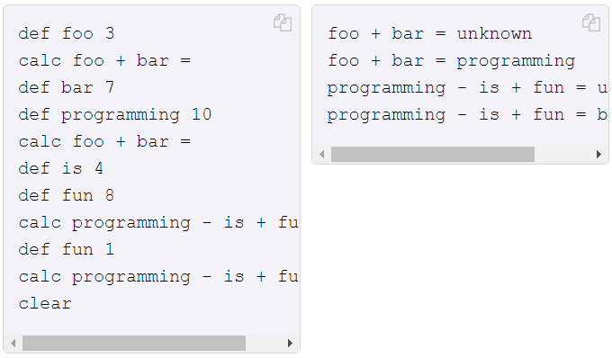

OPIS PROBLEMA IN IDEJA REŠEVANJA

Naloga ni preveč zakomplicirana, dobivamo vnose ki nam definirajo »vrednost« besede in vrstice ki nam izračunajo vrednost izraza kjer imamo motri besede.

Problem je najlažje rešiti tako da si delamo dva slovarja vrednos:beseda in beseda:vrednost, ter podatke po potrebi spremenimo. Ko naletimo na del ko moremo izračunati v našem izrazu spremenimo besede z številkami in izračunamo z uporabo metode eval. Če ne dobimo erorja pogledamo v slovar vrednost:beseda in vrnemo besedo če se da. Drugače vrnemo uknown.

DOKAZ, DA JE NALOGA REŠENA



DATOTEKA

addingwords.py

# Alice in the Digital World

Naloga je na spletni strani <https://open.kattis.com/problems/alicedigital> in je vredna 3.8 točk.



BESEDILO NALOGE

Po vrnitvi iz Čudežne dežele mora Alice izboljšati svoje znanstvene sposobnosti v trenutnem digitalnem svetu. Alice se odloči sodelovati na regionalnem tekmovanju ACM - ICPC Asia Nha Trang 2016, da oceni svojo dejansko uspešnost. Spodaj je opisana njena najljubša težava na tekmovanju.

Podano je zaporedje pozitivnih celih števil 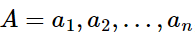 , pod zaporedje 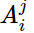od A je zaporedje zveznih elementov v A, tj. 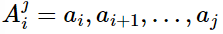 (kjer je 1<=i<=j<= n). Teža je vsota vseh njegovih elementov, tj 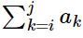.

Glede na celo število m je vaša naloga poiskati največjo težo pod zaporedja A, ki vsebuje samo en m kot najmanjši element. Predpostavite lahko, da A vedno vsebuje vsaj en element z vrednostjo m.

**Vhodni podatki**:

Vnos je sestavljen iz več nizov podatkov. Prva vrstica vnosa vsebuje število naborov podatkov, ki je pozitivno število in ni večje od 20. Naslednje vrstice opisujejo nabore podatkov.

Vsak nabor podatkov je opisan z naslednjimi vrsticami:

* Prva vrstica vsebuje dve pozitivni celi števili n in m, kjer n<=10^5 in m<=2^6
* Druga vrstica vsebuje n pozitivnih celih števil, vsako z vrednostjo največ 2^6

**Izhodni podatki**:

Za vsak niz podatkov izpišite največjo težo.

Primer vhodnih podatkov 1: Primer izhodnih podatkov 1:

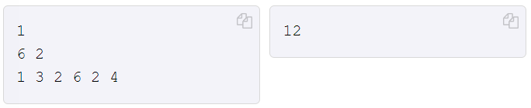

OPIS PROBLEMA IN IDEJA REŠEVANJA

Prvo moramo narediti zanko ki jo bomo ponovili tolikokrat kot bo testov(prvi vnos). Nato vzamemo po 2 vrstici skupaj ter jih razkosamo iz prve vrstice vzamemo le drug vnos in ga damo v obliko int(število) in drugi vnos bomo vzeli vse vnose in jih z map vse spremenili v int(število).

Zgodba naloge je, da moramo poiskati največje pod zaporedje kjer je m minimalni element in se pojavi samo 1x.

Torej se moramo sprehajati po zaporedju in pogledat člene ali je maši kot m če je pogledamo pod zaporedje ki je do sedaj največje, če je člen enak m potem si zapomnimo koliko je in nadaljujemo dokler ne naletimo na drugi m ali na težo ki je manjša kot m. Ko se bomo tako sprehajali čez bomo našli največje pod zaporedje.

DOKAZ, DA JE NALOGA REŠENA



DATOTEKA

alicedigital.py

# A Vicious Pikeman (Easy)

Naloga je na spletni strani <https://open.kattis.com/problems/pikemaneasy>  in je vredna 3.0 točk.



BESEDILO NALOGE

Programiranje je starodavna umetnost. Arheologi so prišli do ugotovitev, ki kažejo na to, da je pehota že v srednjem veku vadila programska tekmovanja, ne pa v boju. Čeprav ni znano, kako so potekala programska tekmovanja (računalnikov ni bilo), so arheologi (po njihovem mnenju) prišli do dobre teorije. Navaja, da je pehota predložila psevdokodo, vklesano v kamen, nato pa je do konca tekmovanja genialni duhovnik po imenu Kátisse zagnal vse programe v njeni glavi, da bi jih popravil. Kako vedo njeno ime? Ne bodo rekli.

Eden od razlogov za to nekoliko nenavadno teorijo je bila najdba starodavne ščuke, bojne sulice. Znanstveniki so skozi leta našli veliko teh. Pridejo s posebnim simbolom, ki je vrezan v njih, običajno simbolom plemena. Ta ni imel vklesanega simbola, imel je psevdo kodo za drevesa Fenwick, pa tudi konfiguracijsko datoteko za nekakšen urejevalnik. Znanstveniki niso prepričani, kateri urejevalnik bi lahko bil, vendar verjamejo, da je šlo za neko različico zaprte beta različice Emacsa.

Namesto da bi iskali več dokazov, so arheologi začeli špekulirati, kakšno strategijo so šikarji uporabljali v teh programskih tekmovanjih. Morali so biti dobro pripravljeni, saj je ta tip imel algoritme vklesane v svoje kopje. Pravila tekmovanja so bila najverjetneje naslednja: Ob oddaji rešitve sodniku se je čas v minutah od začetka tekmovanja dodal števcu kazni. Torej, da bi lahko načrtoval reševanje svojega problema, mora biti lovec dober v približnem številu minut, potrebnih za rešitev vsakega problema.

Dobite številne težave, ki so bile zasnovane za tekmovanje, v katerem je sodeloval lovec. Za vsako težavo vam je naveden predviden čas v minutah za rešitev težave. Izračunajte največje število problemov, ki jih lahko reši lovec na tekmovanju, in najmanjšo kazen, ki jo lahko dobi, ob predpostavki, da so te ocene pravilne. Lahko domnevate, da so šikarji zelo učinkoviti: predložitve so vedno pravilne in po predložitvi težave takoj začnejo reševati naslednjo težavo.

**Vhodni podatki**:

Vnos se začne z dvema celima številoma v eni vrstici  in ,  številom težav v starodavnem tekmovanju in skupno dolžino tekmovanja v minutah. Nato sledi vrstica s štirimi celimi števili  , kjer  podaja čas v minutah, ki je potreben za rešitev prve težave, ostali časi  pa so podani z:



**Izhodni podatki**:

Izhod mora biti sestavljen iz dveh celih števil: največjega števila problemov, ki jih lahko reši lovec v roku, in skupne kazni, ki jo bo prejel za njihovo rešitev. Ker je kazen lahko velika, jo natisnite v modulu 1 000 000 007. Natisnite jih v isto vrstico, ločene z enim presledkom.

Primer vhodnih podatkov 1: Primer izhodnih podatkov 1:

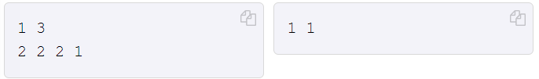

Primer vhodnih podatkov 2: Primer izhodnih podatkov 2:

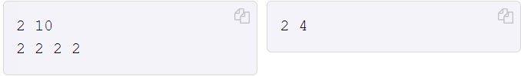

OPIS PROBLEMA IN IDEJA REŠEVANJA

Prvo moramo uvoziti podatke. Nato moramo narediti tabelo vseh časov (po formuli v navodilih)sedaj bomo imeli čase za vse naloge.



Sedaj ko imamo vse čase uporabimo formulo kjer bomo določili kakšna bo kazen.

Formula ni težka prvo pogledamo ali smo porabili že celoten čas če ja vrnemo kazen drugače uporabimo formulo



Kjer je mod=1000000007

Nato samo vrnemo rezultat prvi člen rezultata je samo število problemov ki ga prepišemo in drugi kazen ki jo izračunamo.

DOKAZ, DA JE NALOGA REŠENA



DATOTEKA

pikemaneasy.py

# Amsterdam Distance

Naloga je na spletni strani <https://open.kattis.com/problems/amsterdamdistance> in je vredna 2.6 točk.



BESEDILO NALOGE

Vaš prijatelj z Manhattna vas je obiskal v Amsterdamu. Ker lahko ostane le kratek čas, si želi v čim krajšem času ogledati čim več turističnih znamenitosti Amsterdama. Da bi to naredila, mora biti sposobna ugotoviti, koliko časa potrebuje, da hodi od ene znamenitosti do druge. V njenem domačem mestu je to enostavno: če hočeš hoditi od točke 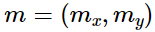 do točke  na Manhattnu moraš prehoditi veliko razdaljo

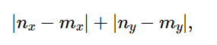

saj je Manhattan videti kot pravokotna mreža mestnih blokov. Vendar pa Amsterdam ni dobro prikazan s pravokotno mrežo. Zato ste se sami odločili, da ugotovite najkrajše razdalje med znamenitostmi v Amsterdamu. Amsterdam je s svojimi kanali precej bolj podoben pol-disku, z ulicami, ki se širijo pod pravilnimi koti iz središča, in s kanali, ki potekajo v loku kroga v enakomernih intervalih. Ulični vogal je sestavljen iz križišča krožnega kanala in ulice, ki izhaja iz središča mesta.

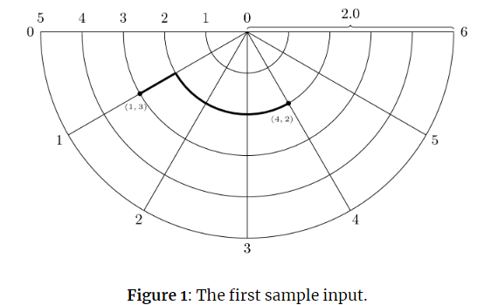

Odvisno od tega, kako natančno želite modelirati načrt ulice Amsterdama, lahko mesto razdelite na več ali manj polkrogov in na več ali manj segmentov. Da bi se izognili težavam s pretvorbo, želite, da vaš program deluje s katero koli enoto, podano kot polmer polkroga. Ali lahko pomagate svojemu prijatelju tako, da napišete program, ki izračuna razdaljo med katerima koli dvema uličnima vogaloma v Amsterdamu za določen približek?

**Vhodni podatki**:

Vnos je sestavljen iz

* Ena vrstica z dvema celima številoma M,N in realnim številom R.
* 1<=M<=100 je število segmentov (ali "rezin pite"), na katere je razdeljen model mesta.
* 1<=N<=100 je število polkrogov, na katere je razdeljen model mesta.
* 1<=R<=1000 je polmer mesta, podan z največ 15 števkami za decimalno vejico.
* Ena vrstica s štirimi celimi števili,  , z 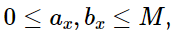, in , 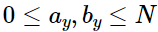 koordinate dveh vogalov v modelu Amsterdama.

**Izhodni podatki**:

Izpišite eno samo vrstico, ki vsebuje eno samo realno število, najmanjšo razdaljo, potrebno za potovanje od točke a do točke b samo po ulicah v modelu. Rezultat mora imeti absolutno ali relativno napako največ 10^-6.

Primer vhodnih podatkov 1: Primer izhodnih podatkov 1:

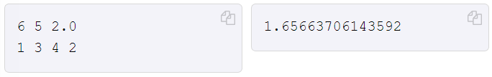

Primer vhodnih podatkov 2: Primer izhodnih podatkov 2:

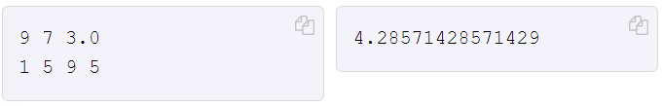

Primer vhodnih podatkov 3: Primer izhodnih podatkov 3:

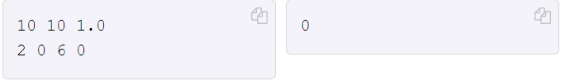

OPIS PROBLEMA IN IDEJA REŠEVANJA

Prvo moramo podatke lepo prebrati. V prvem vnosu prva 2 kosa odpremo kot int in tretjega kot flout. V drugem vnosu pa vse 4 kose odpremo kot int.

Sedaj prvo pregledamo točki, če se katerakoli začne v izhodišču je rezultat očiten.

Če se točki nahajata na isti ulici(ravni črti) vzamemo razliko n torej polkroge odštejemo ter pomnožimo z dolžinsko enoto.

Na koncu, če nobena od teh možnosti ni bila uporabljena uporabimo formulo:

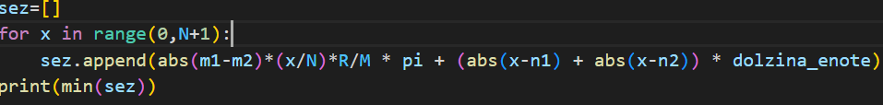

Z x-om se sprehajamo po polkrogih.

Formula deluje kot kažejo slike.(pri del je do + drugi del je od + naprej).

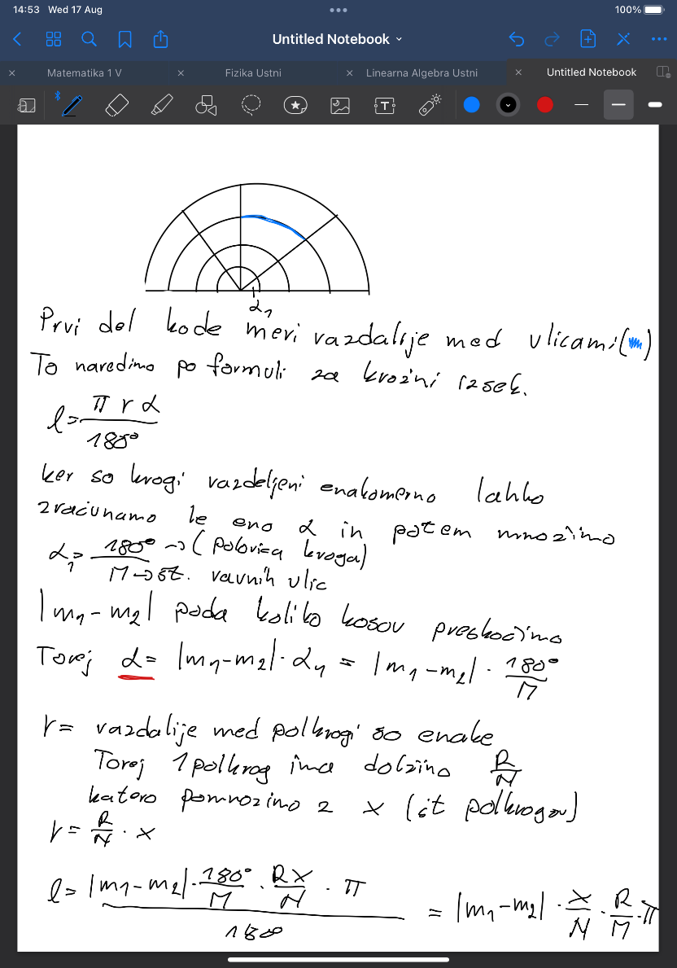

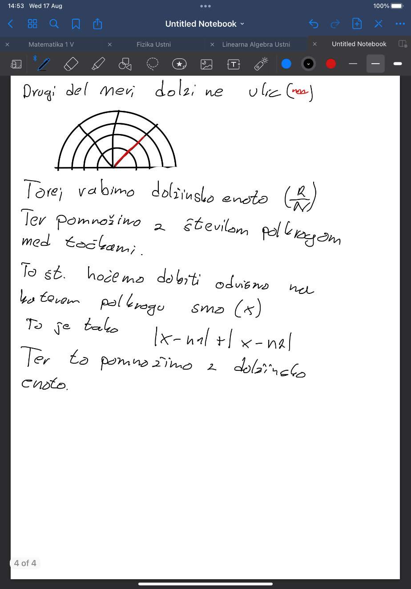

Torej dobimo vse možne kombinacije katere damo v sez in nato izberemo najkrajšo dolžino.

DOKAZ, DA JE NALOGA REŠENA



DATOTEKA

amsterdamdistance.py

**POROČILO 3. del**

# Conversation log

Naloga je na spletni strani <https://open.kattis.com/problems/conversationlog> in je vredna 2.8 točk.



BESEDILO NALOGE

Priljubljeno spletno mesto za družabna omrežja My+Din se trudi upravljati številne priljubljene forume. Najnovejša uredba od spletnega mesta zahteva, da poroča o uporabnikih, ki se pogovarjajo o določenih temah. Veliko število uporabnikov pomeni, da je ročno spremljanje predrago, zato je spletno mesto svoje številne pripravnike prosilo, naj poiščejo rešitev.

En pripravnik je teoretiziral, da bodo v pogovorih o kateri koli temi vedno znova uporabljene iste ključne besede. Če je mogoče identificirati najpogosteje uporabljene besede, je mogoče ročno preiskavo usmeriti na ustrezne forume.

**Vhodni podatki**:

* Ena vrstica, ki vsebuje eno celo število M(1<=M<=10**4), število sporočil.
* M več vrstic, ki se začnejo z uporabniškim imenom, ki ne vsebuje več kot 20 znakov, in nadaljuje z vsebino sporočila tega uporabnika, vse z malimi črkami. Skupno število znakov v vseh sporočilih, vključno s presledki, ne bo preseglo 2*10**6.

**Izhodni podatki**:

Več besed, po ena v vrstico, z naštevanjem besed, ki jih uporablja vsak posamezen uporabnik na forumu, razvrščenih od najbolj do najmanj uporabljenih in v primeru izenačenja po abecednem redu. Če takih besed ni, izpišite ALL CLEAR.

Primer vhodnih podatkov 1: Primer izhodnih podatkov 1:

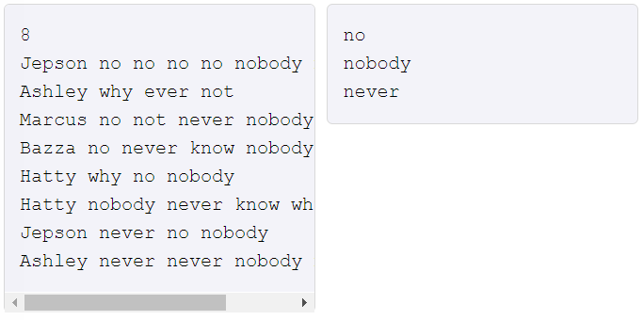

Primer vhodnih podatkov 2: Primer izhodnih podatkov 2:

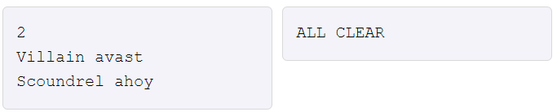

OPIS PROBLEMA IN IDEJA REŠEVANJA

Za vsakega uporabnika imamo napisan seznam besed ki jih uporablja. Vrniti moramo množico besed ki jih uporabljajo vse osebe na forumu. To naredimo tako da naredimo množico vseh besed od vseh uporabnikov ter naredimo presek z besedami od vsakega uporabnika. Tako dobimo množico besed ki jih uporabljajo vsi.

Ko smo pisalo množico vseh besed smo zraven še ustvarili slovarček kjer imamo za elemente besedo ter kolikokrat se ponovi. S pomočjo slovarčka in množice besed lahko besede uredimo po ponovitvah.

DOKAZ, DA JE NALOGA REŠENA

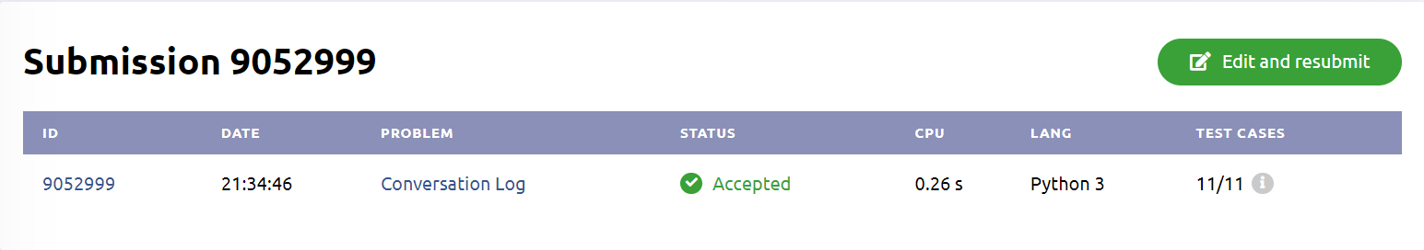

DATOTEKA

ballbearings.py

# Air Conditioned Minions

Naloga je na spletni strani <https://open.kattis.com/problems/airconditioned> in je vredna 3.6 točk.



BESEDILO NALOGE

Ste šef ACM (Air Conditioned Minions), uglednega podjetja z enim samim ciljem svetovne prevlade.

Podjetje ima N minionov. Vsak minion deluje zlobno od zgodnjega jutra do večera v super skrivnem bunkerju v Helsinkih. Po dolgem premisleku ste se odločili preseliti svoj sedež v Singapur. Vendar je v Singapurju za razliko od Helsinkov zelo vroče, zato mora biti celoten kompleks klimatiziran. Pri napornem delovnem času (tudi pod minimalno plačo) je nujno, da vsi vaši privrženci delajo v optimalnih delovnih pogojih. Predvsem pa morajo vsi sluge imeti radi temperature prostorov, v katerih se nahajajo.

V svojem novem skrivališču nameravate zgraditi več sob in tam dodeliti svoje minione. Temperaturo vsake sobe določite na poljubno želeno vrednost (različni prostori imajo lahko različne temperature). Ko popravite temperature, boste vsakega od svojih minionov dodelili tem sobam (soba lahko vsebuje poljubno število sluge). Želite, da so vsi sluge všeč temperature njihovih dodeljenih sob. Vsakemu minionu je všeč temperaturni interval in te preference vam bodo dane.

Klimatske naprave so zelo drage za vzdrževanje. Tako želite zgraditi čim manj prostorov. Kakšno je najmanjše število sob, ki jih morate postaviti tako, da bi bilo možno dodeliti minione sobam, kot je bilo opisano prej?

**Vhodni podatki**:

Prva vrstica vsebuje nenegativno celo število 2<=N<=100, ki podaja število minjonov v vašem podjetju. Vsaka od naslednjih N vrstic opisuje želene temperaturne vseh vaših minjonov. Vrstica i-th je sestavljena iz dveh celih števil, ločenih z enim presledkom, L in U (1<=L<=U<=2N), kar označuje, da ima i-th minion rad katero koli temperaturo med L in vključno U.

**Izhodni podatki**:

Natisnite celo število, ki označuje najmanjše število prostorov, ki jih morate zgraditi.

Primer vhodnih podatkov 1: Primer izhodnih podatkov 1:

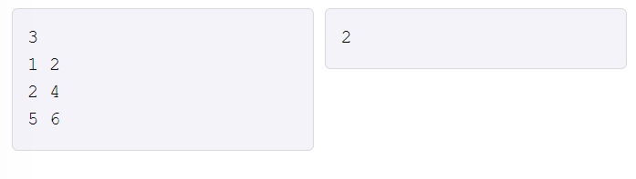

Primer vhodnih podatkov 2: Primer izhodnih podatkov 2:

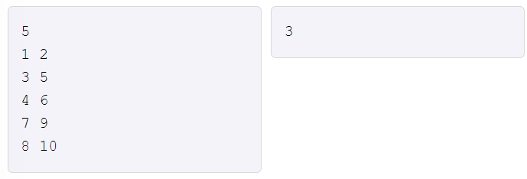

OPIS PROBLEMA IN IDEJA REŠEVANJA

Kot podatek dobimo območje ki vsakemu minionu ustreza za delo. Vrniti moramo koliko različnih sob moramo narediti. To naredimo tako da najprej uvozimo podatke in iz njih naredimo tabelo tabel. Nato je uredimo da imamo razpone urejene po začetni temperaturi.

Sedaj vzamemo prvega in pogledamo koliko naslednjih lahko stisnemo v to območje. Ko miniona ne moremo dati v to območje naredimo novo območje.

Ko primerjamo območja vsa območja, ki lahko stlačimo v ostala iz tabele odstranimo. Za rezultat samo vrnemo dolžino tabele.

DOKAZ, DA JE NALOGA REŠENA

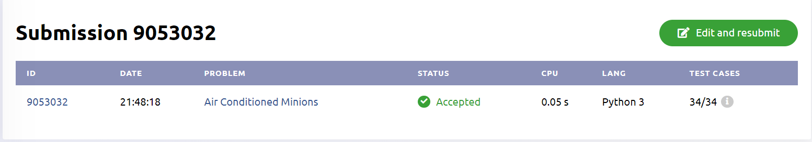

DATOTEKA

airconditioned.py

# Election

Naloga je na spletni strani <https://open.kattis.com/problems/election2> in je vredna 2.5 točk.



BESEDILO NALOGE

Kanada ima večstrankarski sistem vlade. Vsak kandidat je na splošno povezan s stranko in stranka, katere kandidati zmagajo največkrat, na splošno sestavi vlado. Nekateri kandidati kandidirajo kot neodvisni, kar pomeni, da niso povezani z nobeno stranko. Vaša naloga je prešteti glasove za določeno vožnjo in določiti stranko, s katero je zmagovalni kandidat povezan.

**Vhodni podatki**:

Prva vrstica vnosa vsebuje pozitivno celo število n, 2<=n<=20(število kandidatov). Sledijo n parov vrstic: prva vrstica v vsakem paru je ime kandidata; druga vrstica je ime stranke oziroma beseda »neodvisen«, če kandidat nima stranke. Nobeno ime kandidata se ne ponovi in nobeno ime stranke se ne pojavi več kot enkrat v tem delu vnosa.

Naslednja vrstica vsebuje pozitivno celo število m<=10000, sledi pa ji m vrstic, ki označujejo ime kandidata, za katerega se glasuje. Vsa imena, ki niso na seznamu kandidatov, je treba prezreti.

Vsaka vrstica imena je sestavljena iz najmanj 1 in največ 80 znakov, uporablja samo znake ASCII od 32 do 126 (vključno) in ne vsebuje začetnih ali končnih presledkov.

**Izhodni podatki**:

Izhod je sestavljen iz ene vrstice, ki vsebuje enega od:

* Ime stranke, s katero je zmagovalni kandidat povezan, če obstaja zmagovalni kandidat in je ta kandidat povezan s stranko.
* Beseda »neodvisen«, če obstaja zmagovalni kandidat in ta kandidat ni povezan s stranko.
* Beseda »izenačeno«, če ni zmagovalca; torej, če noben kandidat ne prejme več glasov kot vsak drugi kandidat.

Primer vhodnih podatkov 1: Primer izhodnih podatkov 1:

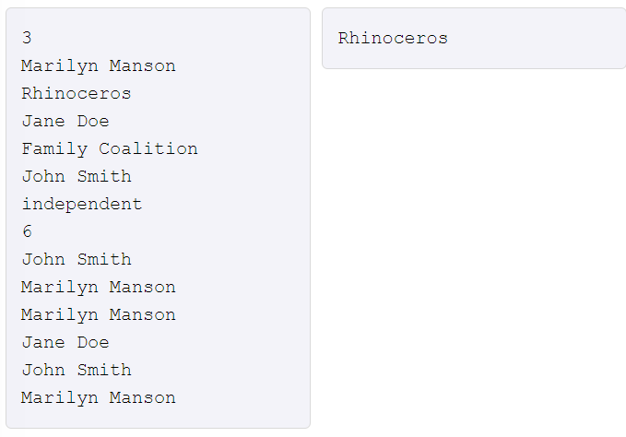

OPIS PROBLEMA IN IDEJA REŠEVANJA

Kot podatke dobimo dvoje, prvo dobimo podatke katera oseba je v kateri stranki, iz teh podatkov naredimo slovar.

Kot drug sklop podatkov dobimo glasovnice, in spišemo slovar kandidat, število glasov. Sedaj pogledamo koliko je bilo največ glasov, če je samo ena oseba dobilo največ glasov vrnemo njeno stranki. Sicer izpišemo neodločeno (»tie«)

DOKAZ, DA JE NALOGA REŠENA

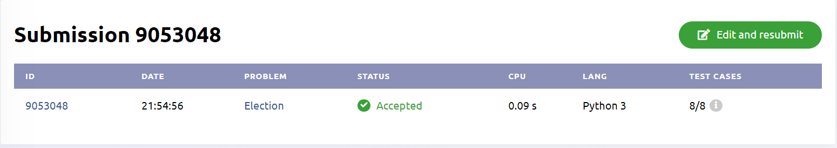

DATOTEKA

election2.py

# Ball berings

Naloga je na spletni strani [https://open.kattis.com/problems/ballbearings](https://open.kattis.com/problems/ballbearings%20) in je vredna 4.1 točk.



BESEDILO NALOGE

Švedsko podjetje SKF izdeluje kroglične ležaje. Kot pojasnjuje Britannica Online, je kroglični ležaj

»ena od dveh vrst kotalnih ali protitornih ležajev (drugi je valjčni ležaj).

Njegova funkcija je povezovanje dveh delov stroja, ki se premikata drug proti drugemu, tako da je torni upor proti gibanju minimalen. Pri mnogih aplikacijah je eden od elementov vrtljiva gred, drugi pa fiksno ohišje. Vsak kroglični ležaj ima tri glavne dele: dva žlebljena, obročasta prečka in številne kroglice. Kroglice zapolnijo prostor med obema dirkama in se kotalijo z zanemarljivim trenjem v utorih. Kroglice so lahko ohlapno pritrjene in ločene z držalom ali kletko."

Verjetno bo več žogic v zunanjem obroču, bolj gladka bo vožnja, a koliko jih lahko spravite v zunanji obroč? Dobili boste notranji premer zunanjega obroča, premer kroglic in najmanjšo razdaljo med sosednjimi kroglicami. Vaša naloga je izračunati največje število kroglic, ki se prilegajo notranjosti zunanjega obroča (vse kroglice se morajo dotikati zunanjega obroča).

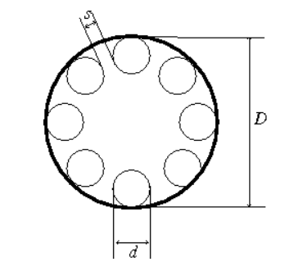

**Vhodni podatki**:

Prva vrstica vnosa vsebuje pozitivno celo število n, ki označuje število testnih primerov. Nato sledite n vrstic, od katerih vsaka opisuje testni primer. Vsak testni primer je sestavljen iz treh pozitivnih števil s plavajočo vejico, D ,d ,s , kjer je D notranji premer zunanjega obroča, d premer kroglice in s najmanjša razdalja med kroglicami. Vsi parametri so v območju [0,0001,500,0] .

**Izhodni podatki**:

Za vsak testni primer izpišite eno samo celo število m na vrstico, kjer je m največje število kroglic, ki se lahko prilegajo krogličnemu ležaju glede na zgornje omejitve. Vedno bo prostora za vsaj tri žogice.

Primer vhodnih podatkov 1: Primer izhodnih podatkov 1:

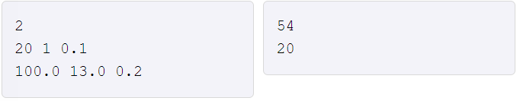

OPIS PROBLEMA IN IDEJA REŠEVANJA

Vrniti moramo koliko ležajev damo lahko v krog. Naloga programersko ni zahtevna je pa matematično. Saj podatke samo uvozimo in jih damo v formulo, ki jo dobimo tako:

Ogledamo si dva sosednja ležaja.

 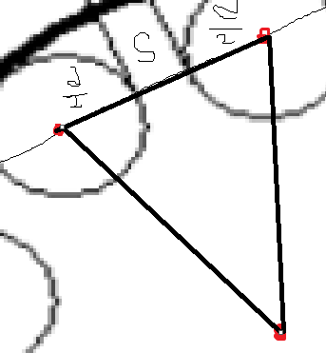in si naredimo tak enakokrak trikotnik, ko ga bomo sedaj razdelili na da dela da dobimo da pravokotna trikotnika.

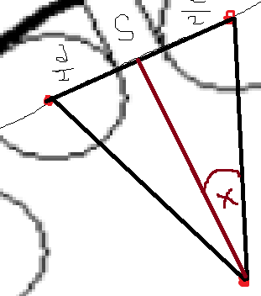 sedaj zlahka izračunamo kot x ga pomnožimo z 2 da dobimo kot ki ga zasede ena kroglica in razmik. Ta kot sedaj uporabimo v enačbi in sicer 2pi delimo z 2x in vzamemo spodnjo mejo stevila.

DOKAZ, DA JE NALOGA REŠENA

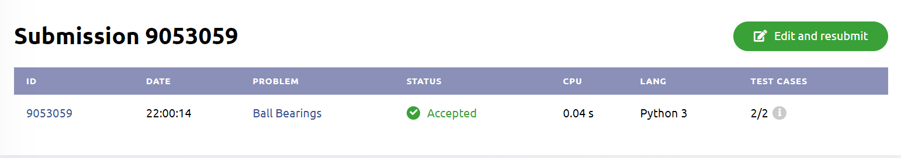

DATOTEKA

ballbearings.py

# A classy Problem

Naloga je na spletni strani [https://open.kattis.com/problems/classy](https://open.kattis.com/problems/classy%20) in je vredna 4.0 točk.



BESEDILO NALOGE

V svojih spominih "So, Anyway" komik John Cleese piše o razredni razliki med njegovim očetom (ki je bil "srednji-srednji-srednji-nižji-srednji razred" in njegovo mamo (ki je bila "višji-zgornji-spodnji-srednji razred"). ”). Te fine razlike med razredi zmedejo severnoameriške bralce, zato morate napisati program, s katerim razvrstite skupino ljudi po razredih, da pokažete njihovo pravo mesto v hierarhiji družbenih razredov.

Za to težavo obstajajo trije glavni razredi: zgornji, srednji in spodnji. Očitno je najvišja zgornja, najnižja pa nižja. Toda znotraj razreda lahko obstajajo razlike, tako da je zgornji-zgornji višji razred kot srednji zgornji, ki je višji od spodnjega zgornjega. Vendar pa so vsi višji razredi (višji-zgornji, srednji-zgornji in spodnji-zgornji) višji od katerega koli srednjega razreda.

Znotraj razreda, kot je srednji-zgornji, lahko obstajajo tudi dodatne razlike, ki vodijo do razredov, kot je spodnji-srednji-zgornji-srednji-zgornji. Ko primerjate razrede, ko dosežete najnižjo raven podrobnosti, predpostavite, da so vsi nadaljnji razredi enaki srednji ravni prejšnje stopnje podrobnosti. Torej sta višji razred in srednji zgornji razred enakovredni, tako kot srednji-srednji-nižji-srednji in spodnji-srednji.

**Vhodni podatki**:

Prva vrstica vnosa vsebuje eno pozitivno celo število T(T<=500), ki označuje število primerov, ki bodo sledili. Vsak primer se začne s pozitivnim celim številom n(n<=100) v vrstici, ki označuje število ljudi, ki jih je treba upoštevati. Vsaka od naslednjih n vrstic vsebuje ime osebe, ki mu sledita dvopičje in presledek, ki mu sledi razred osebe. Ime vsebuje do 30 malih črk. Razred je niz, sestavljen iz nepraznega zaporedja do 10 besed zgornji, srednji, spodnji, ločenih z vezaji (-), ki mu sledi presledek, ki mu sledi beseda razred. Dve osebi ne bosta imeli istega imena v enem primeru.

**Izhodni podatki**:

Za vsak testni primer natisnite seznam imen od najvišjega do najnižjega razreda. Če imata dve osebi enake ali enakovredne razrede, ju je treba poimenovati po abecednem vrstnem redu. Za vsakim primerom izpišite vrstico s 30 znaki enakosti (=).

Primer vhodnih podatkov 1: Primer izhodnih podatkov 1:

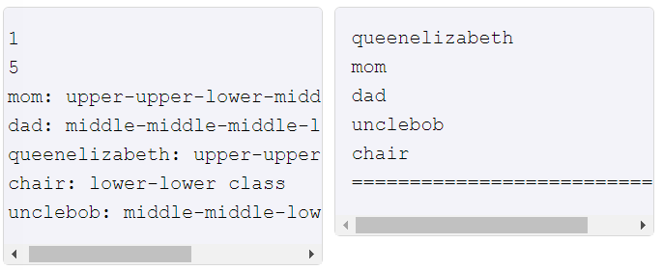

OPIS PROBLEMA IN IDEJA REŠEVANJA

Problem naloge je sestavljen iz več delov. Prvi problem je, da imamo lahko več testov na enkrat tega rešimo tako da imamo eno for zanko ki bo zagnala program tolikokrat kot je potrebno.

Sedaj pridemo do problema naloga, ki je tak da moramo osebe razdeliti po družbeni lestvici to naredimo tako da definiramo slovar



Sedaj se bomo sprehodili čez vsako osebo in napisali zanjo tabelo kjer bomo za osebo vnašali pripadajoči številko družbenega sloja. Sedaj moramo narediti vse tabele enako dolge tako da če manjka členov dodamo člen za srednji sloj.

Sedaj ko imamo za vsako osebo tabelo za njen družbeni sloj jih samo primerjamo in izpišemo retultate.

DOKAZ, DA JE NALOGA REŠENA

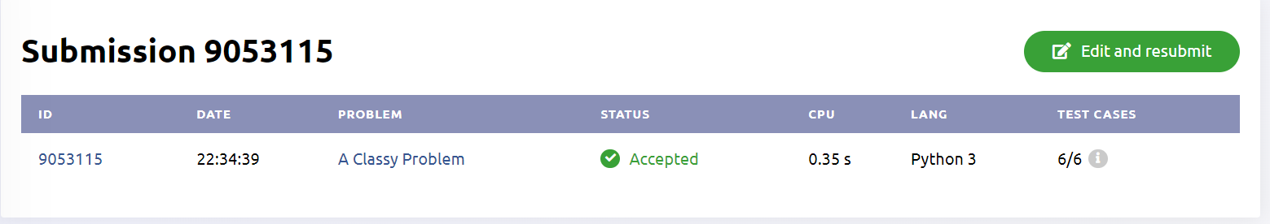

DATOTEKA

classy.py

# Open source

Naloga je na spletni strani <https://open.kattis.com/problems/opensource> in je vredna 3.4 točk.



BESEDILO NALOGE

Na odprtokodnem sejmu, ki je potekal na večji univerzi, so vodje odprtokodnih projektov na steno postavili liste za prijavo, pri čemer je ime projekta na vrhu z velikimi črkami za identifikacijo.

Študenti so se nato prijavili za projekte s svojimi ID-ji uporabnikov. Id uporabnika je niz malih črk in številk, ki se začnejo s črko.

Organizator je nato vzel vse liste s stene in vtipkal podatke.

Vaša naloga je, da povzamete število študentov, ki so se prijavili za vsak projekt. Nekateri študenti so bili preveč navdušeni in so večkrat zapisali svoje ime za isti projekt. To je v redu, vendar bi morali šteti samo enkrat. Študentje so bili naprošeni, naj se zavežejo enemu projektu, zato vsak študent, ki se je prijavil za več kot en projekt, ne bi smel šteti za noben projekt.

Na univerzi je največ 10.000 študentov, razpisanih je bilo največ 100 projektov.

**Vhodni podatki**:

Vhod vsebuje več testnih primerov, od katerih se vsak konča z vrstico, ki se začne s številko 1. Zadnjemu testnemu primeru sledi vrstica, ki se začne s številko 0.

Vsak testni primer je sestavljen iz enega ali več projektnih listov. Projektni list je sestavljen iz vrstice, ki vsebuje ime projekta z velikimi tiskanimi črkami, ki mu sledijo uporabniški idi študentov, po en v vrstico.

**Izhodni podatki**:

Za vsak testni primer izpišite povzetek vsakega lista projekta. Povzetek je ena vrstica z imenom projekta, ki mu sledi število prijavljenih študentov. Te vrstice je treba natisniti v padajočem vrstnem redu števila prijav. Če imata dva ali več projektov enako število prijav, jih je treba navesti po abecednem vrstnem redu.

Primer vhodnih podatkov 1: Primer izhodnih podatkov 1:

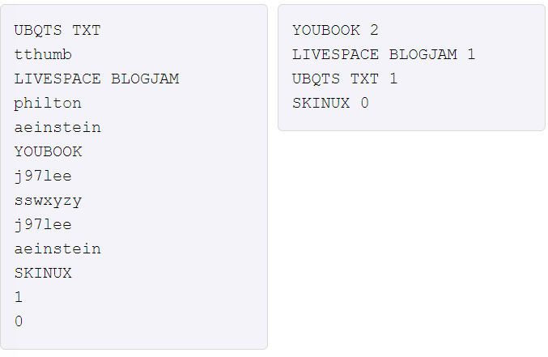

OPIS PROBLEMA IN IDEJA REŠEVANJA

V nalogi moramo iz podatkov na kater projekt se je katera oseba vpisala vrniti podatke koliko oseb je na katerem projektu, če je oseba na več projektih je ne upoštevamo.

Vnose razdelimo na vnose, ki so iz samih velikih črk (projekti) in vnosi iz malih črk(osebe) sedaj jih samo preštejemo in pogledamo sproti če je ta oseba že na kakem projektu če je jo odstranimo in obeh projektov.

Sedaj naše slovarje samo redimo z preprosto funkcijo in jih izpišemo.

Moramo še rešiti problem, ki je da imamo lahko več testnih primerov v enem testu, to rešimo z zanko while in par pogojev, ki preberejo vnos in odločijo ali je še testov ali ne.

DOKAZ, DA JE NALOGA REŠENA

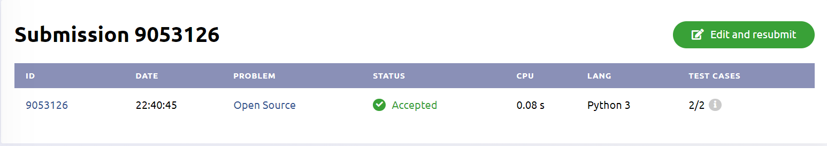

DATOTEKA

opensource.py

**POROČILO 2. del**

# Kemija

Naloga je na spletni strani <https://open.kattis.com/problems/kemija> in je vredna 8.8 točk.

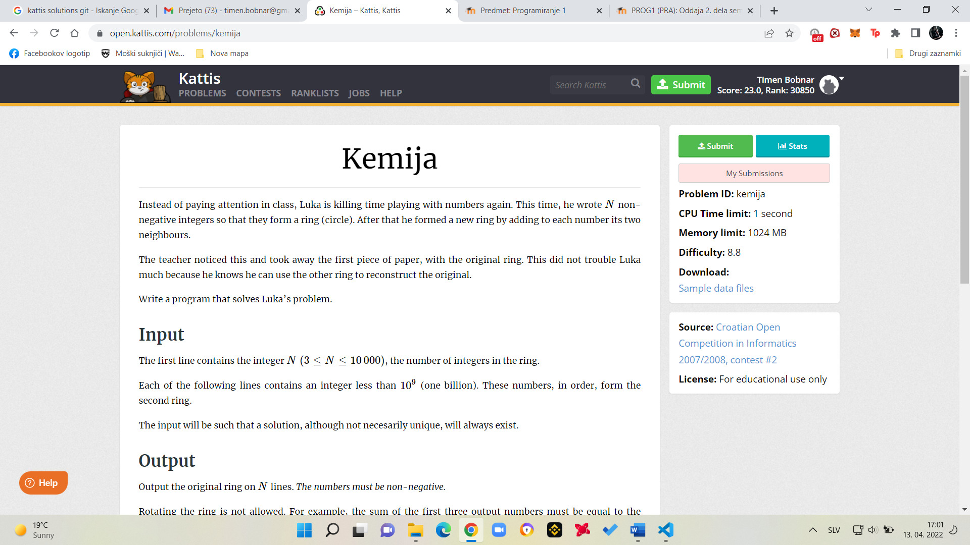

BESEDILO NALOGE

Namesto da bi bil pri pouku pozoren, Luka spet zapravlja čas z igranjem s številkami. Tokrat je zapisal N nenegativnih celih števil, tako da tvorijo obroč (krog). Nato je oblikoval nov prstan tako, da je vsaki številki dodal dva soseda.

Učiteljica je to opazila in vzela prvi kos papirja z originalnim prstanom. Luka to ni veliko motilo, saj ve, da lahko z drugim prstanom rekonstruira original.

Napišite program, ki rešuje Lukov problem.

**Vhodni podatki**:

Prva vrstica vsebuje celo število N (3≤N≤10000), število celih števil v obroču.

Vsaka od naslednjih vrstic vsebuje celo število, manjše od 10**9 (ena milijarda). Ta števila po vrsti tvorijo drugi obroč.

Vhod bo takšen, da bo rešitev, čeprav ne nujno enolična, vedno obstajala.

**Izhodni podatki**:

Vrnite izvirni prstan na N vrsticah. Številke ne smejo biti negativne.

Vrtenje obroča ni dovoljeno. Na primer, vsota prvih treh izhodnih številk mora biti enaka drugemu številu v vhodnem obroču.

Opomba: rešitev ni nujno enolična.

Primer vhodnih podatkov 1: Primer izhodnih podatkov 1:

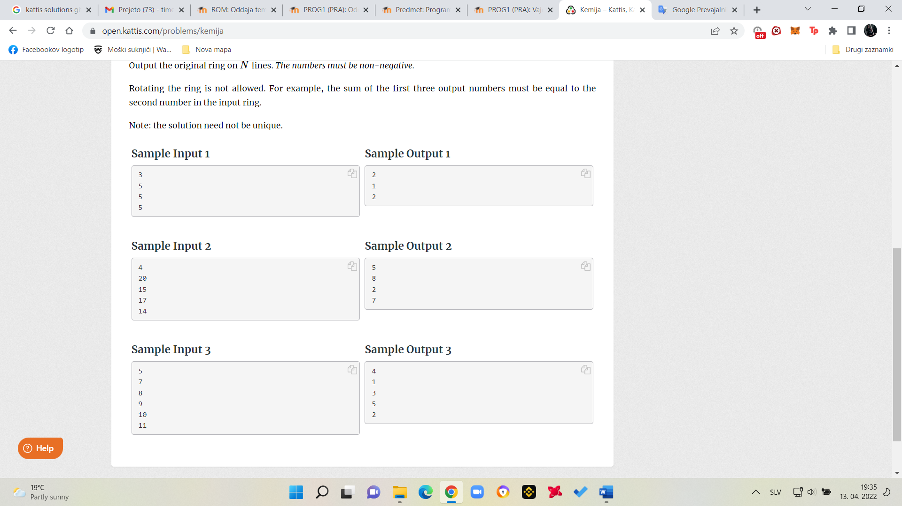

Primer vhodnih podatkov 2: Primer izhodnih podatkov 2:



Primer vhodnih podatkov 3: Primer izhodnih podatkov 3:



OPIS PROBLEMA IN IDEJA REŠEVANJA

Problem naloge je tak. Prvo dobimo podano število koliko števil bo v našem obroču, števila ki sledijo so ta števila na obroču. Mi moramo sestaviti notranji obroč ki ima enako število števil na obroču kot zunanji. Števila v zunanjem obroču so enaka vsoti števila pod njim(v manjšem obroču) in sosednjih števil(levo in desno). Problem je ker rešitev ni nujo enolična.

Jaz sem nalogo šel reševati algebraično torej iz naših podatkov sem sestavil matriko NxN+1(za reševanja sistemov enačb) in jo preko Gaussove eliminacije skrčil na najmanjšo možno. Sedaj če sta bili v vsaki vrstici matrike le 2 števili je rešitev enolična in jo lahko na hitro izpišem.

Če rešitev ni enolična pa še nisem prišel do načina da bi delovalo.

Prilagam še rešitev iz brošure katero bom probal implementirati na 3tjem delu seminarske naloge.

Za manjše vnose (vsa števila do 100) lahko poskusimo z vsemi možnimi pari vrednosti za prva dva

številke v obroču (ki enolično določa vse preostale številke), izračunajte vse preostale

številk in preveri, ali je obroč, ustvarjen z dodajanjem sosedov številki, enak vhodnemu obroču.

Pri večjih obročkih je rešitev veliko bolj zapletena. Označite številke v prvem obroču od A1 do AN in

drugi obroč B1 do BN. Najti moramo obroč A, tak, da generira obroč B in da so v njej vsa števila

je pozitiven.

Najprej opazite, da mora biti vsota obroča A natanko ena tretjina vsote obroča B.

Prav tako lahko iz vhodnega obroča za vsak položaj k določimo razliko Ak+3−Ak = Bk+2−Bk+1.

To z vsoto obroča B zadostuje za rešitev naloge.

Če dolžina obroča N ni deljiva s 3, je rešitev edinstvena. Recimo, da je prvi element

obroč (A1) je enak 1. Iz izračunanih razlik določimo A4, A7, ..., AN−2. Ker je N relativno

3, bomo določili vsa števila od A2 do AN, preden se vrnemo na A1. Samo moramo

zagotovite, da je vsota obroča A ustrezna (ena tretjina vsote obroča B). Za to je dovolj dodati

vsakemu elementu A vrednost izraza [ sum(B)/3 − currentsum(A)] / N.

Ko je N deljivo s 3, rešitev ni edinstvena in manj očitno je, kako zagotoviti, da je

številke so pozitivne. Tokrat razlike ustvarjajo tri ločene "verige":

· A1, A4, ..., AN−2;

· A2, A5, ..., AN−1;

· A3, A6, ..., AN.

Določiti moramo številke A1, A2 in A3 (in povečati števila v njihovih verigah

tako da so razlike pravilne), tako da so vsa števila pozitivna in da je vsota obroča A pravilna. To

Ni težko pokazati, da obroč, ki to izpolnjuje, ustvari vhodni obroč B.

Za vsako od verig je mogoče določiti najmanjšo možno vrednost prvega števila, tako da

vsa števila v verigi so pozitivna. Na primer, če razlike ustvarijo verigo 1, −4, 5, potem

vsem številom moramo dodati vsaj 5, da so vsa števila pozitivna.

A1 lahko nastavimo na najmanjšo vrednost, tako da je prva veriga pozitivna (v prejšnjem primeru bi A1

biti 6) in podobno za A2 in drugo verigo. A3 je enolično določena z izrazom B2−A1−A2.

DOKAZ, DA JE NALOGA REŠENA

Koda deluje za rešitve, ki so enolično določene. Vendar ne v Kattisu saj nima knjižnic katere uporabljam.

Kodo bom probal popraviti oziroma jo spisati po navodilih iz brošure(katere ste mi vi poslali) na naslednjem roku(3-tja oddaja)

DATOTEKA

kemija.py

# ICPC Tutorial

Naloga je na spletni strani <https://open.kattis.com/problems/tutorial> in je vredna 3.2 točk.

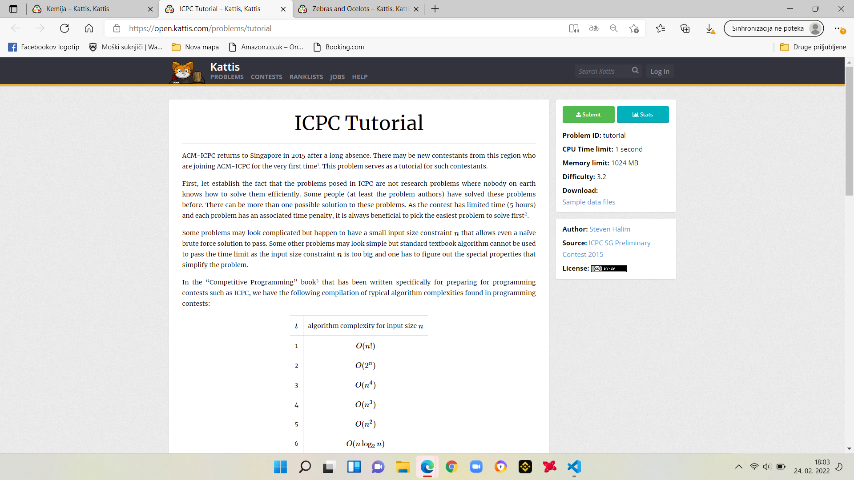

BESEDILO NALOGE

ACM-ICPC se po dolgi odsotnosti vrača leta 2015 nazaj v Singapur. Morda bodo novi tekmovalci iz te regije, ki se pridružijo ACM-ICPC prvič

Najprej ugotovimo dejstvo, da problemi, ki jih postavlja ICPC, niso raziskovalni problemi, kjer nihče na svetu ne ve, kako jih učinkovito rešiti. Nekateri ljudje (vsaj avtorji problemov) so te probleme že reševali. Za te težave je lahko več kot ena možna rešitev. Ker ima tekmovanje omejen čas (5 ur) in ima vsaka težava pripadajočo časovno kazen, je vedno koristno, da najprej izberete najlažji problem.

Nekatere težave so morda videti zapletene, vendar imajo majhno omejitev vhodnih podatkov n, ki omogoča prehod celo naivni rešitvi s surovo silo. Nekateri drugi problemi so morda videti preprosti, vendar standardnega algoritma iz učbenika ni mogoče uporabiti za premagovanje časovne omejitve, saj je omejitev velikosti vhodov n prevelika in je treba ugotoviti posebne lastnosti, ki poenostavijo problem.

V knjigi »Konkurenčno programiranje«, ki je bila napisana posebej za pripravo na tekmovanja v programiranju, kot je ICPC, imamo naslednjo zbirko tipičnih kompleksnosti algoritmov, ki jih najdemo v programskih tekmovanjih:

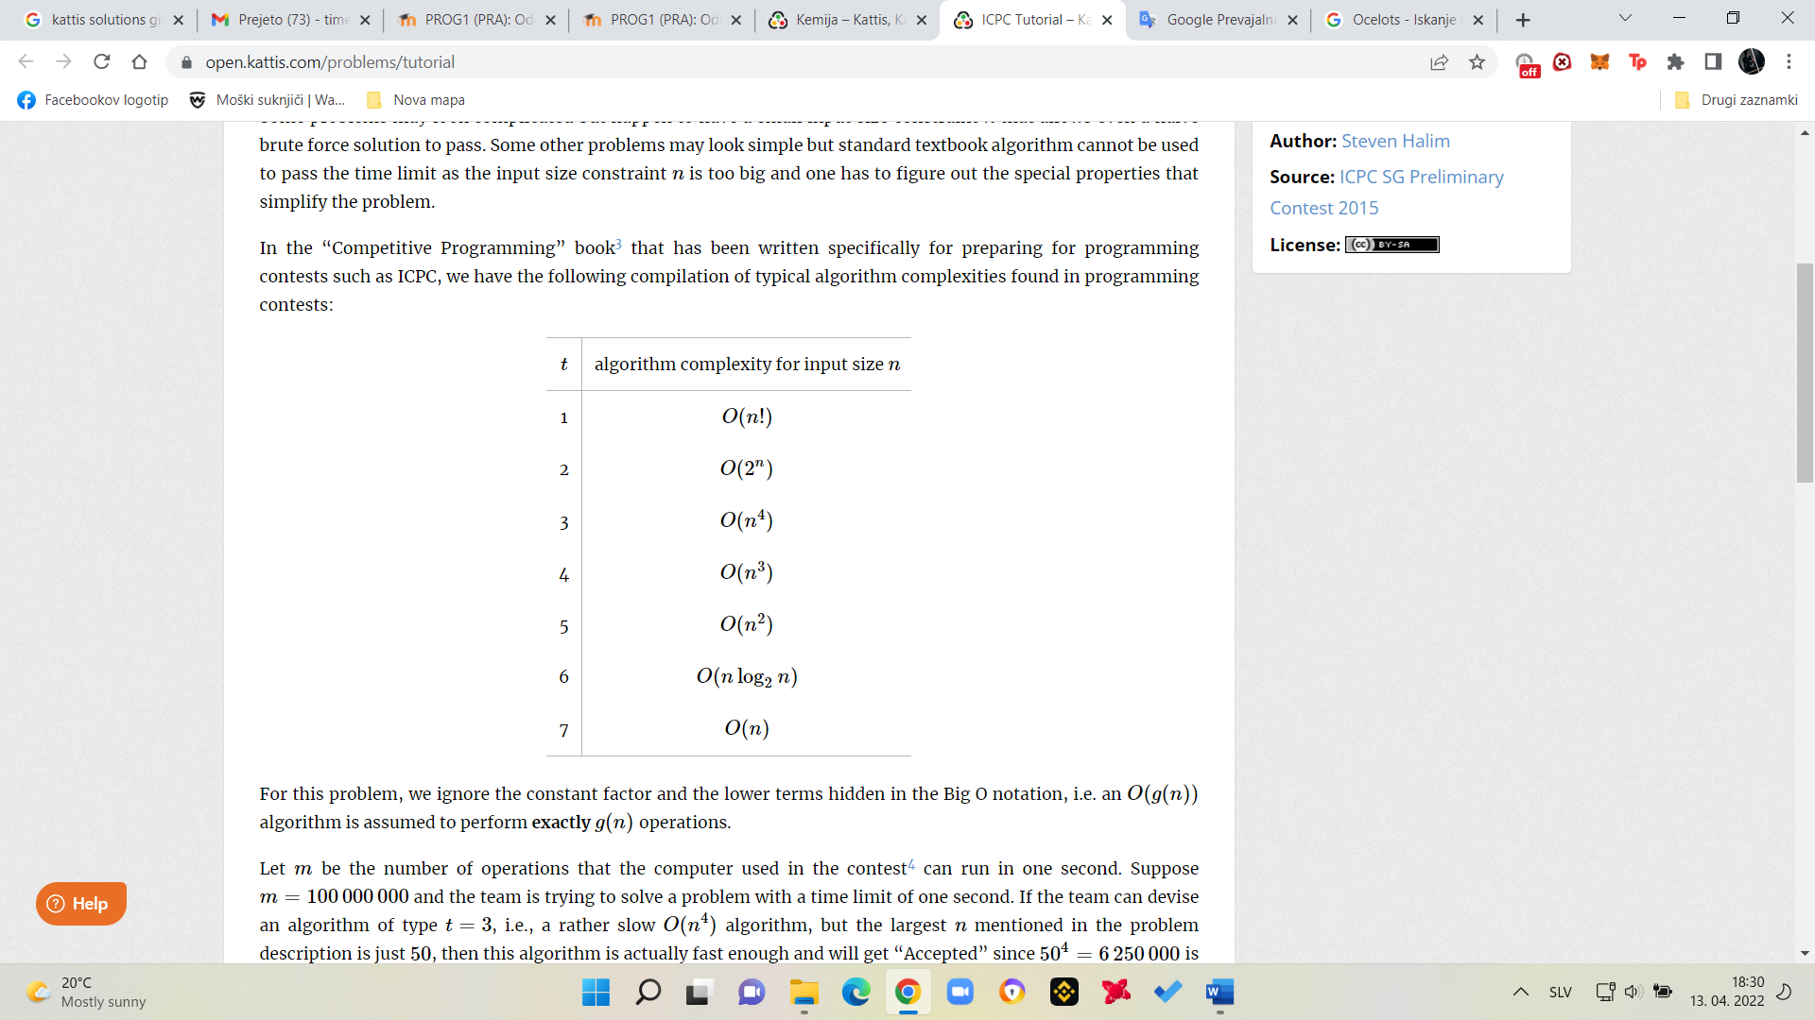

Za to težavo zanemarimo konstantni faktor in nižje člene, skrite v zapisu Big O, to pomeni, da se predpostavlja, da algoritem O(g(n)) izvaja natančno g(n) operacij.

Naj bo m število operacij, ki jih lahko računalnik, uporabljen v tekmovanju, izvede v eni sekundi. Recimo, da je m=100000000 in ekipa poskuša rešiti problem s časovno omejitvijo ene sekunde. Če lahko ekipa oblikuje algoritem tipa t=3, to je precej počasen algoritem O(n**4). Vendar je največji n, omenjen v opisu težave, samo 50. Potem je ta algoritem dejansko dovolj hiter in bo "Sprejet" saj je 50**4=6250000 manj kot (ali enako) m.

Če pa lahko za drugo težavo, prav tako z eno sekundno časovno omejitvijo, ekipa oblikuje samo algoritem tipa t=5, torej algoritem O(n**2). Kjer je največje n omenjeno v opisu problema 10001. Potem je ta algoritem verjetno prepočasen, da bi presegel časovno omejitev, in bo dobil »Časovno omejitev preseženo«, saj je 10001**2=100020001, kar je večje od m.

Formalno se glede na tri cele parametre m (1≤m≤10**9), n (1≤n≤10**9) in t∈[1..7] odločite, ali je algoritem tipa t s časovno zapletenostjo, kot je opisano v zgornji tabeli lahko preseže časovno omejitev ene sekunde, to pomeni, da izvede manj kot (ali enako) m operacij. Če je tako, izpišite »AC« (kar pomeni »Accepted«), v nasprotnem primeru pa »TLE« (kar pomeni »Time Limit Exceeded«).

**Vhodni podatki**:

Vhod je sestavljen iz treh celih števil v eni vrstici: m, n in t, kot je opisano zgoraj.

**Izhodni podatki**:

Izpišite en sam niz "AC" ali "TLE" v eni vrstici, kot je opisano zgoraj.

Primer vhodnih podatkov 1: Primer izhodnih podatkov 1:

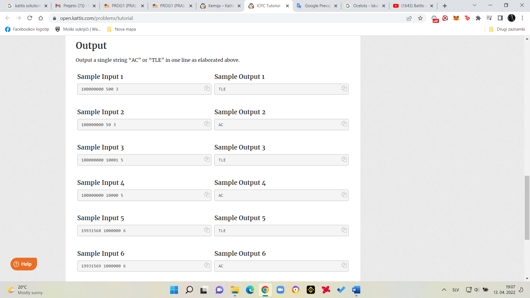

Primer vhodnih podatkov 2: Primer izhodnih podatkov 2:



Primer vhodnih podatkov 3: Primer izhodnih podatkov 3:



Primer vhodnih podatkov 4: Primer izhodnih podatkov 4:



Primer vhodnih podatkov 5: Primer izhodnih podatkov 5:



Primer vhodnih podatkov 6: Primer izhodnih podatkov 6:



OPIS PROBLEMA IN IDEJA REŠEVANJA

Kot vhodne podatke dobimo 3 vnose, prvi m »mejna vrednost« in nato še dva in sicer količino podatkov in način računanja. Nato izračunamo in preverimo ali presežemo m.

Nalogo rešimo tako da razpakiramo podatke in jih nato uporabimo v formulah definiranih zgoraj. Nato preverimo ali je rešitev sprejeta ali ne.

DOKAZ, DA JE NALOGA REŠENA

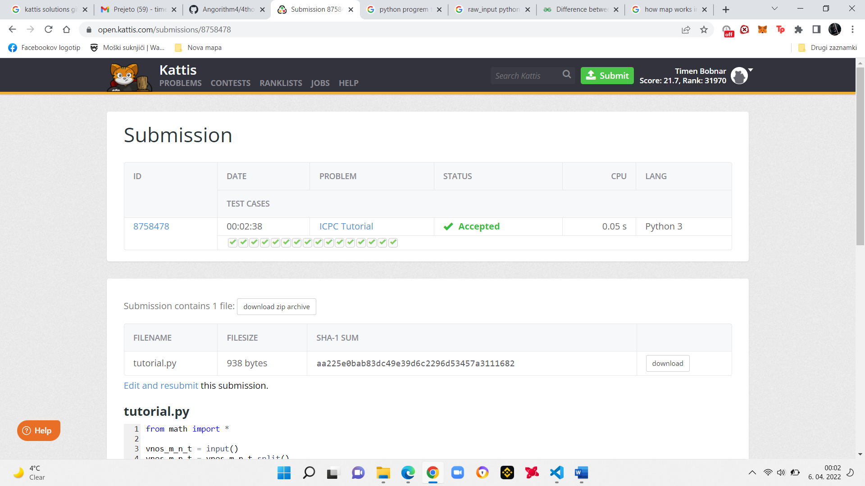

DATOTEKA

tutorial.py

# Zebras and Ocelots

Naloga je na spletni strani <https://open.kattis.com/problems/zebrasocelots> in je vredna 3.4 točk.

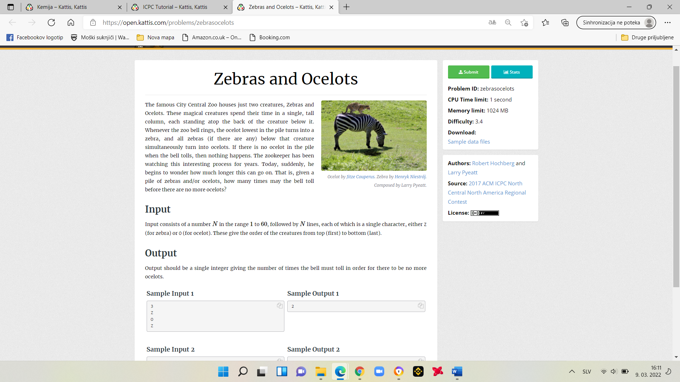

BESEDILO NALOGE

V znamenitem živalskem vrtu City Central živita le dve bitji, zebre in oceloti. Ta čarobna bitja preživijo svoj čas v enem samem visokem stolpcu, pri čemer vsaka žival stoji na hrbtu živali pod njim. Ko zazvoni zvonec živalskega vrta, se ocelot, ki je najnižji na kupu, spremeni v zebro in vse zebre (če obstajajo) pod njim se hkrati spremenijo v ocelote. Če na kupu ni ocelota, ko zvoni, potem se nič ne zgodi. Oskrbnik živalskega vrta že leta opazuje ta zanimiv proces. Danes se je nenadoma začel spraševati, koliko časa lahko še to traja. To pomeni, da glede na kup zebr in/ali ocelotov, kolikokrat lahko zazvoni zvonec, preden ocelotov ne bo več?

**Vhodni podatki**:

Vnos je sestavljen iz števila N v območju od 1 do 60, ki mu sledi N vrstic, katero sestavlja en znak, bodisi Z (za zebro) ali O (za ocelota). Ti dajejo vrstni red bitij od vrha (prvega) do dna (zadnjega).

**Izhodni podatki**:

Izhod mora biti eno samo celo število, ki kaže kolikokrat mora še zazvoniti zvonec, da ne bi bilo več ocelotov.

Primer vhodnih podatkov 1: Primer izhodnih podatkov 1:

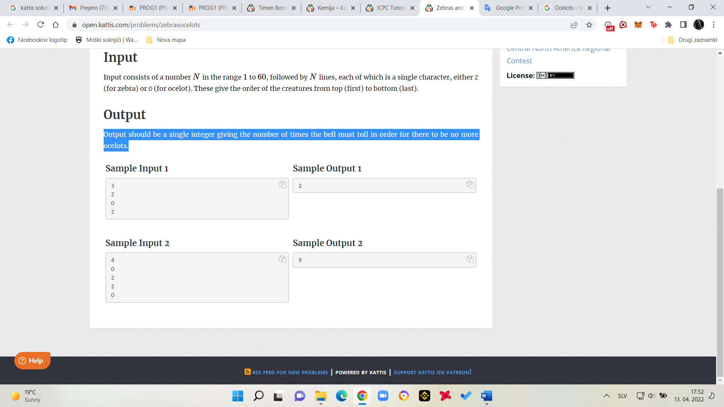

Primer vhodnih podatkov 2: Primer izhodnih podatkov 2:



OPIS PROBLEMA IN IDEJA REŠEVANJA

Kot vhodni podatek dobimo stolpič Z-jev in O-jev iz katerega moramo razbrati koliko časa bo trajal proces da bomo imeli samo stolpič Z-jev.

Naloga nas hitro spomni na binaren zapis saj ima vsaka pozicija 2 možnosti in sicer ali je zebra ali ocelot. Nalogo rešimo tako, da vsakič ko beremo podatke če naletimo na O dodamo v seštevek 2 na potenco koliko živali je pod tem našim ocelotom. To deluje sam če, gremo iz druge strani bomo morali za vsako O vsa polja pod spremeniti nazaj v zebre da lahko nadaljujemo.

DOKAZ, DA JE NALOGA REŠENA

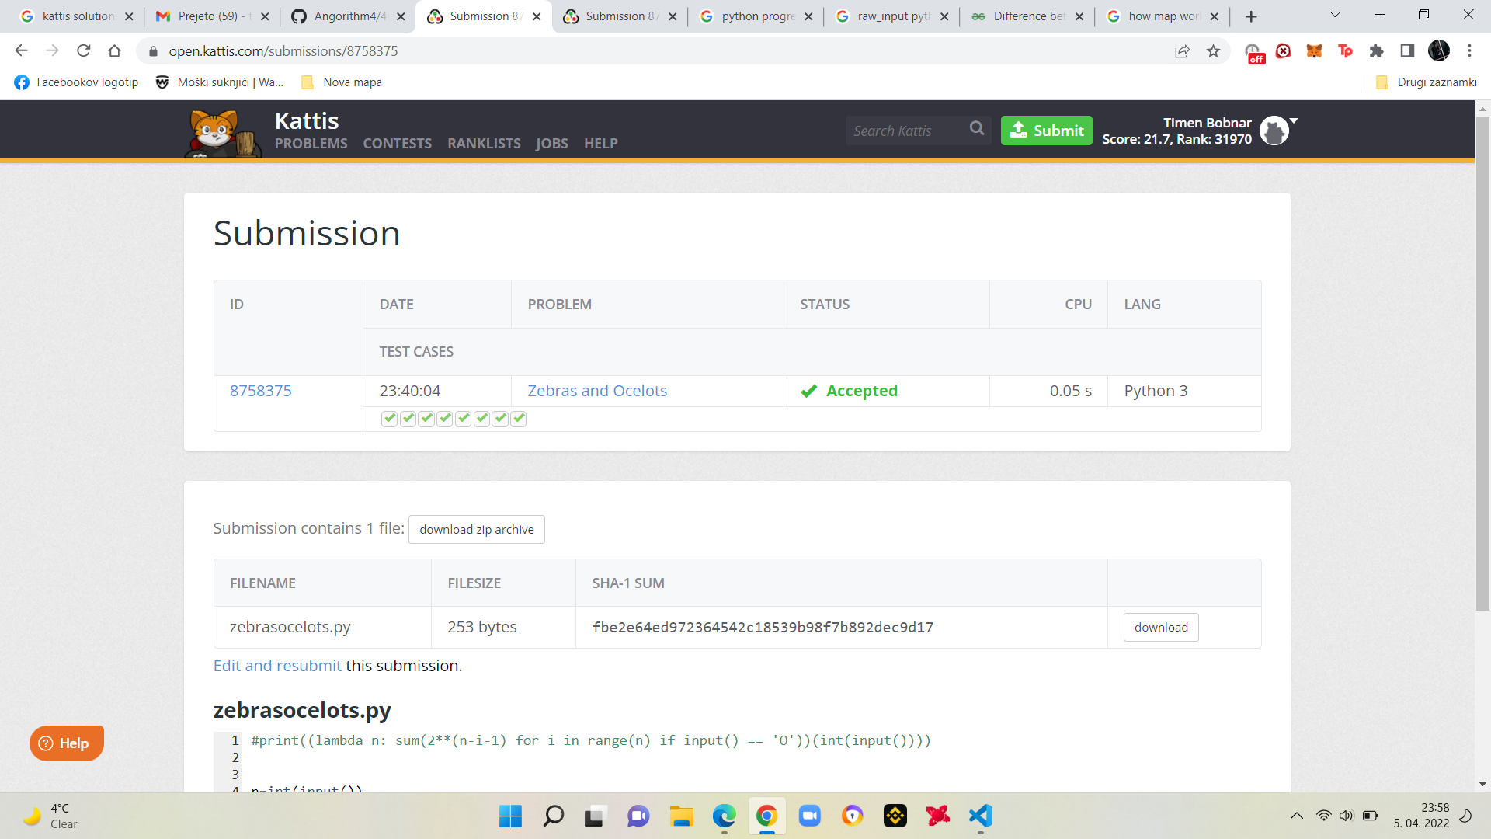

DATOTEKA

zebrasocelots.py

**POROČILO 1. del**

# Magical cows

Naloga je na spletni strani <https://open.kattis.com/problems/magicalcows> in je vredna 4.7 točk.

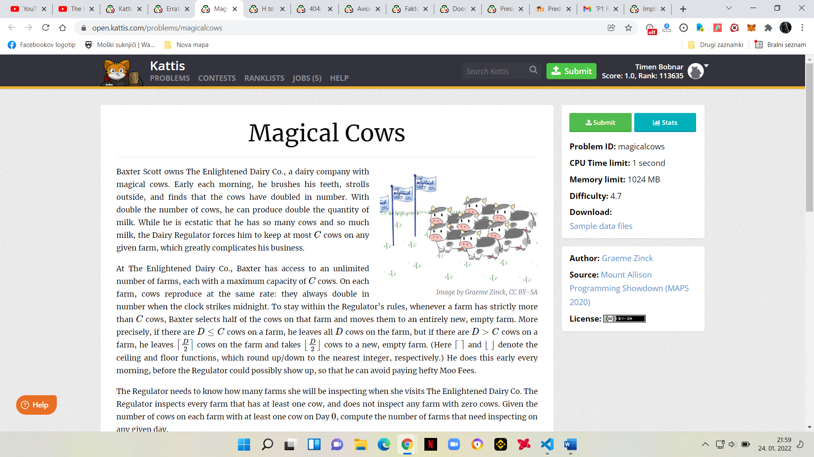

BESEDILO NALOGE

Baxter Scott ima v lasti The Enlightened Dairy Co., mlečno podjetje s čarobnimi kravami. Vsako jutro si umije zobe, se sprehodi in ugotovi, da se je število krav podvojilo. Z dvojnim številom krav lahko proizvede dvojno količino mleka. Medtem ko je navdušen, da ima toliko krav in toliko mleka, ga regulator mleka prisili, da na kateri koli kmetiji zadrži največ krav C, kar mu močno oteži posel.

Pri The Enlightened Dairy Co. ima Baxter dostop do neomejenega števila farm, vsaka z največjo zmogljivostjo krav C. Na vsaki kmetiji se krave razmnožujejo z enako hitrostjo: vedno se podvojijo, ko ura odbije polnoč. Da ostane v skladu s pravili regulatorja, kadar koli ima farma strogo več kot C krav, Baxter izbere polovico krav na tej kmetiji in jih preseli na popolnoma novo, prazno kmetijo. Natančneje, če je na kmetiji krav D≤C, pusti vse krave na kmetiji, če pa je krav D>C na kmetiji, pusti ⌈D2⌉ krave na kmetiji in vzame ⌊D2⌋ krave na novo, prazno kmetijo. (Tukaj ⌈ ⌉ in ⌊ ⌋ označujeta funkciji stropa in tal, ki zaokrožita navzgor/dol na najbližje celo število.) To počne vsako jutro, preden se lahko pojavi regulator, tako da se lahko izogne ​​plačilu zajetne Moo Pristojbine.

Regulator mora vedeti, koliko kmetij bo pregledal, ko bo obiskal The Enlightened Dairy Co. Regulator pregleda vsako kmetijo, ki ima vsaj eno kravo, in ne pregleda nobene kmetije z nič kravami. Glede na število krav na vsaki kmetiji z vsaj eno kravo na dan 0, izračunajte število kmetij, ki jih je treba pregledati na kateri koli dan.

**Vhodni podatki**:

Prva vrstica vnosa vsebuje tri cela števila, ločena s presledki, C, N in M, kjer je C (1≤C≤1000) največje dovoljeno število krav na kmetiji, N (0≤N≤1000) je število kmetij z vsaj eno kravo na dan 0 in M (1≤M≤50) ki pa je število različnih dni, na katere obišče regulator. Vsaka naslednjih N vrstic vnosa ima eno samo celo število c_i(1≤c_i≤C), ki predstavlja število krav na i-ti od N farm na dan 0. Končnih M vrstic ima vsaka eno celo število d_j (0≤d_j ≤50), ki predstavlja dan, ko ga obišče regulator. Vsi d_j so različni.

**Izhodni podatki**:

Za vsakega d_j izpišite eno vrstico z enim celim številom: število kmetij, ki jih bo regulator pregledal na dan d_j.

Primer vhodnih podatkov 1: Primer izhodnih podatkov 1:

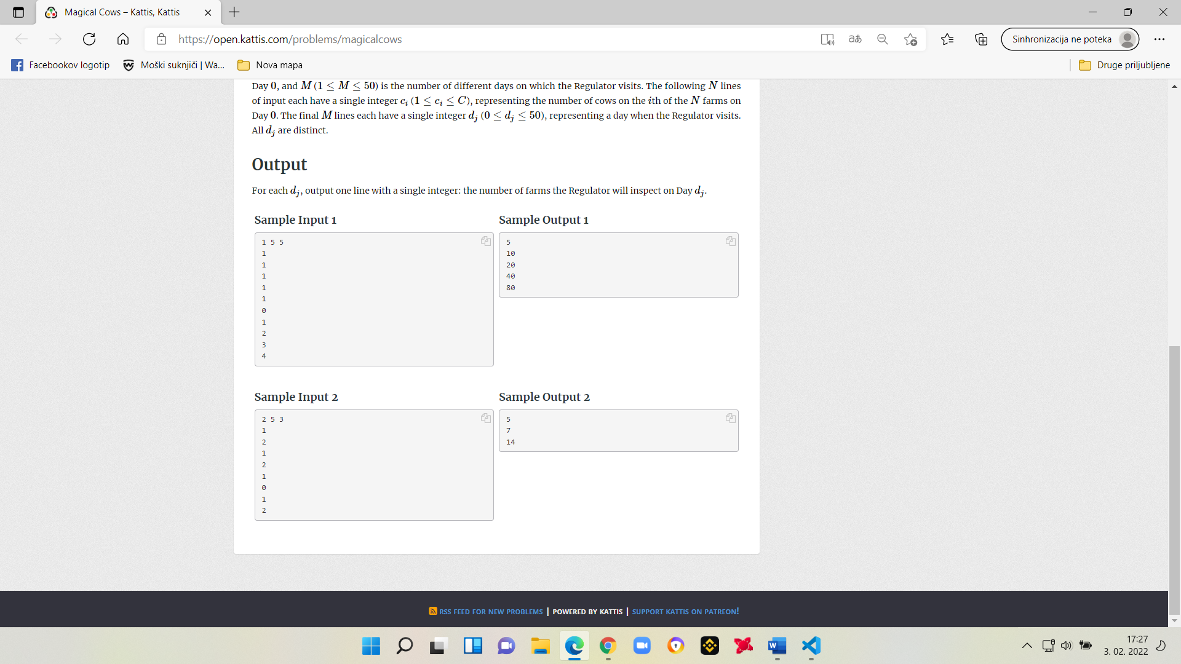

Primer vhodnih podatkov 2: Primer izhodnih podatkov 2:



OPIS PROBLEMA IN IDEJA REŠEVANJA

Iščemo koliko kmetij je treba pregledati na določen dan.

Problem bomo rešili tako, da bomo za vsak dan naredili vnos v seznam. V seznamu bomo imeli število farm. Do tega števila bomo prišli tako, da bomo za vsak dan napisali slovar oblike {število kravic na kmetiji , število takih kmetij}. Sedaj bomo sešteli vse kmetije in dobimo prvi dan. Za naslednji dan bomo pogledali koliko kravic bo na farmi, če jih podvojimo. Če je manj kot dovoljeno število kravic jih podvojimo, tako da slovar preoblikujemo {število kravic na kmetiji * 2 , število takih kmetij}. Sicer podvojimo število kmetij {število kravic na kmetiji , število takih kmetij * 2}. To je naš novi slovar. Ta postopek ponovimo za vsak dan.

Ko iščemo število kravic na določen dan, samo pogledamo v seznam.

DOKAZ, DA JE NALOGA REŠENA

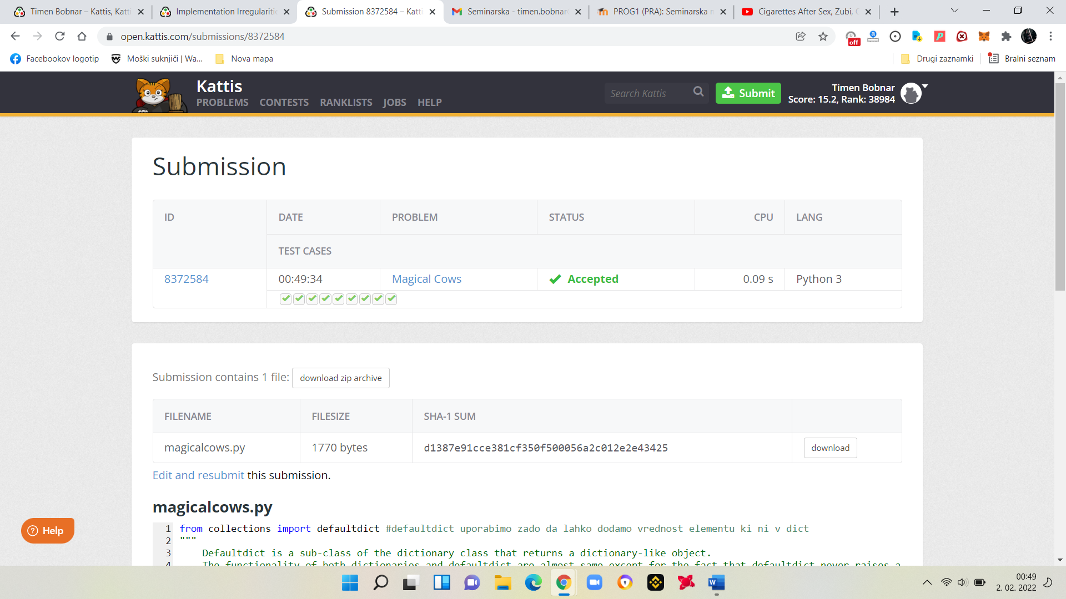

DATOTEKA

magicalcows.py

# H to O

Naloga je na spletni strani <https://open.kattis.com/problems/htoo> in je vredna 2.6 točk.

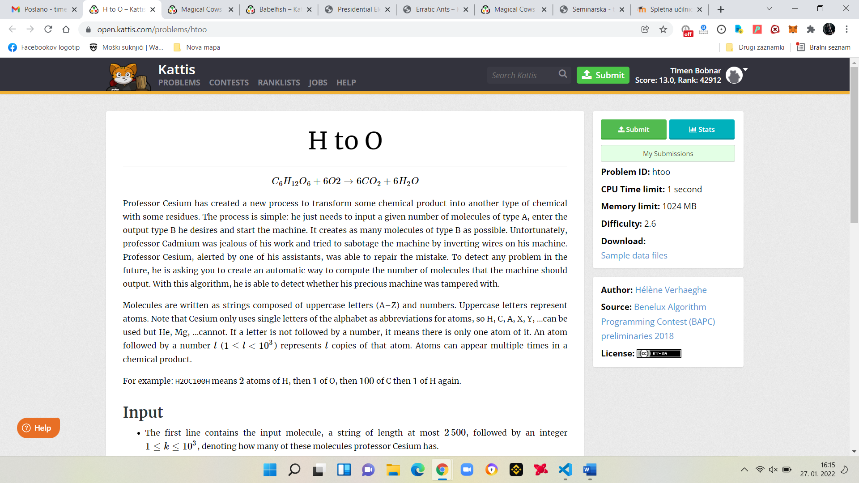

BESEDILO NALOGE

Profesor Cesium je ustvaril nov postopek za preoblikovanje nekega kemičnega izdelka v drugo vrsto kemikalije z nekaj ostanki. Postopek je preprost: samo vnesti mora določeno število molekul tipa A, vnesti želeni izhodni tip B in zagnati stroj. Ustvari največ možnih molekul B. Žal je bil profesor Kadmij ljubosumen na njegovo delo in je skušal sabotirati stroj z obračanjem žic na Cesijevem stroju. Profesor Cezij, ki ga je opozoril eden od njegovih pomočnikov, je lahko popravil napako. Da bi odkril kakršno koli težavo v prihodnosti, vas prosi, da ustvarite samodejni način za izračun števila molekul, ki bi jih moral stroj oddati. S tem algoritmom lahko zazna, ali je bil njegov dragoceni stroj spremenjen.

Molekule so zapisane kot nizi, sestavljeni iz velikih črk (A–Z) in številk. Velike črke predstavljajo atome. Upoštevajte, da cezij uporablja samo posamezne črke abecede kot okrajšave za atome, zato je mogoče uporabiti H, C, A, X, Y, …, He, Mg, … pa ne. Če črki ne sledi številka, to pomeni, da je njen atom samo en. Atom, ki mu sledi številka l (1≤l< $10^3$), predstavlja l kopij tega atoma. Atomi se lahko večkrat pojavijo v kemičnem izdelku.

Na primer: H2OC100H pomeni 2 atoma H, nato 1 O, nato 100 C in spet 1 H.

**Vhodni podatki**:

Prva vrstica vsebuje vhodno molekulo, niz dolžine največ 2500, ki mu sledi celo število 1≤k≤10^3, ki označuje, koliko teh molekul ima profesor Cezij.

Druga vrstica vsebuje želeno izhodno molekulo, podano kot niz dolžine največ 2500.

**Izhodni podatki**:

Izhod je sestavljen iz ene vrstice, ki vsebuje največje število n izhodnih molekul, ki jih lahko sestavimo z uporabo vhodnih molekul.

Primer vhodnih podatkov 1: Primer izhodnih podatkov 1:

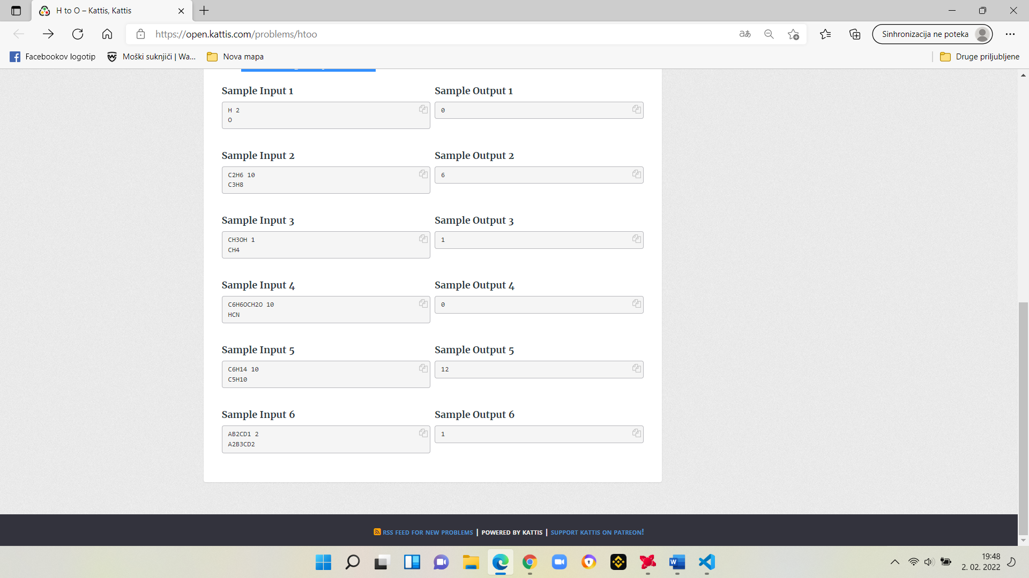

Primer vhodnih podatkov 2: Primer izhodnih podatkov 2:



Primer vhodnih podatkov 3: Primer izhodnih podatkov 3:



Primer vhodnih podatkov 4: Primer izhodnih podatkov 4:



Primer vhodnih podatkov 5: Primer izhodnih podatkov 5:



Primer vhodnih podatkov 6: Primer izhodnih podatkov 6:



OPIS PROBLEMA IN IDEJA REŠEVANJA

Iščemo koliko molekul lahko sestavimo iz poljubnega števila neke druge molekule.

Prvi vnos dobimo kot dva dela, molekulo in število molekul. Zapišemo ju ločeno, saj bomo sedaj naredili slovar molekul, kjer bo ključ element in vrednost število elementa. Sprehajamo se po seznamu molekule. Vemo, da je vsak element zapisan kot črka, torej ko naletimo na črko pogledamo naslednje elemente. Če je naslednji element črka, je bilo tega elementa ena molekula. Če sledijo številke pa jih zlagamo v niz in nato spremenimo v število in damo v slovar. Še prej pa pomnožimo s številom molekul.

Drugi vnos naredimo identično kot prvega. Sedaj se samo sprehodimo čez slovarja in gledamo koliko molekul lahko naredimo. Za posamezni element s programom izračunamo število molekul, ki jih lahko zgradimo in pogledamo s katerim elementom lahko zgradimo minimalno število molekul. To število je naše končno število molekul.

DOKAZ, DA JE NALOGA REŠENA

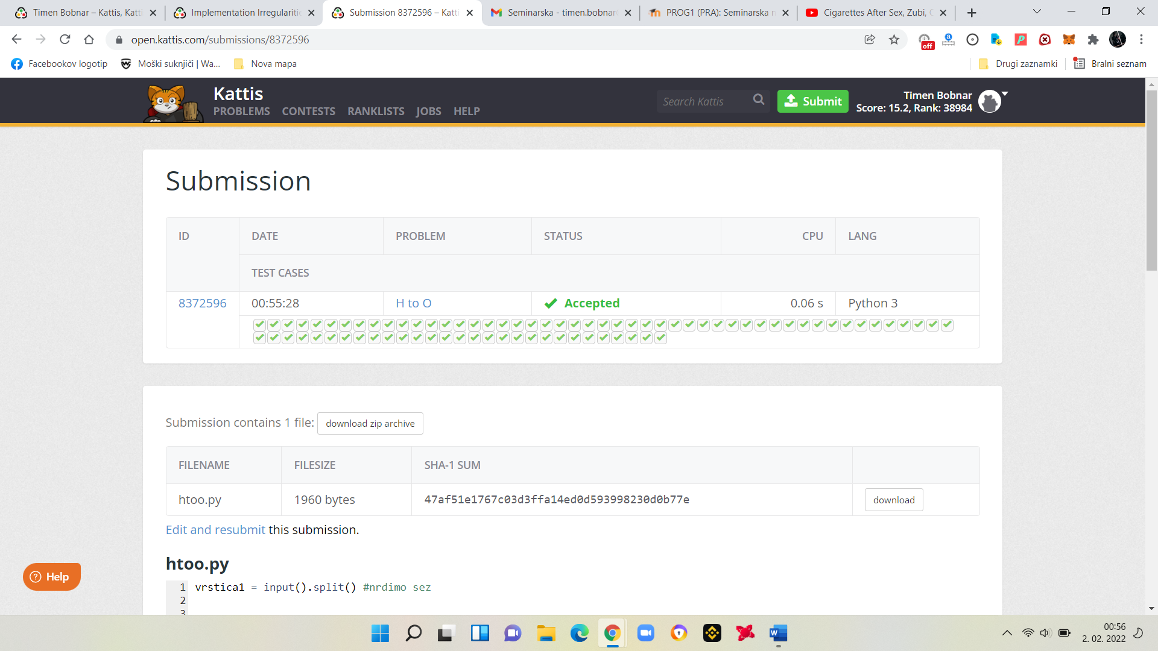

DATOTEKA

htoo.py

# Babelfish

Naloga je na spletni strani <https://open.kattis.com/problems/babelfish> in je vredna 2.3 točk.

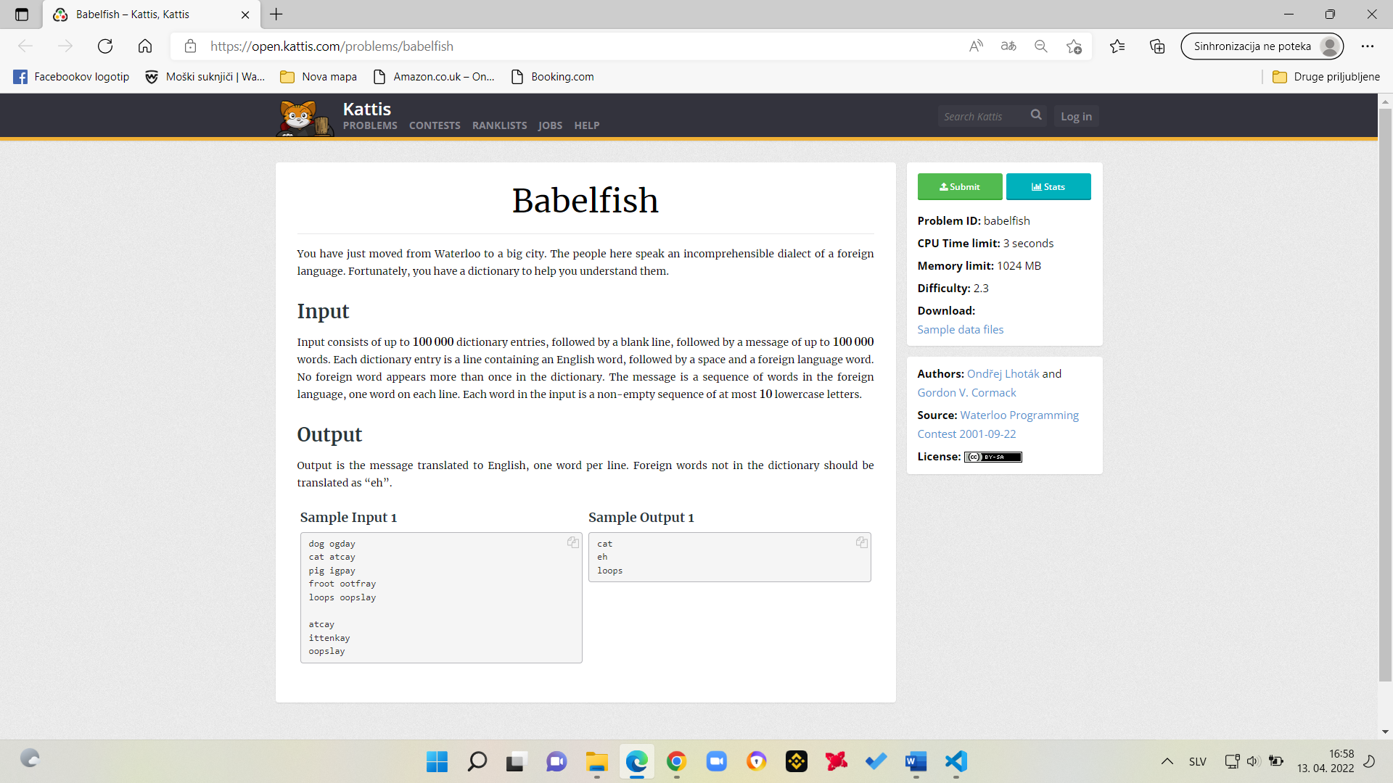

BESEDILO NALOGE

Pravkar ste se preselili iz Waterlooja v veliko mesto. Ljudje tukaj govorijo nerazumljivo narečje tujega jezika. Na srečo imate slovar, ki vam bo pomagal razumeti.

**Vhodni podatki**:

Vnos je sestavljen iz do 100000 slovarskih vnosov, ki jim sledi prazna vrstica, ki ji sledi sporočilo z največ 100000 besedami. Vsak slovarski vnos je vrstica, ki vsebuje angleško besedo, ki ji sledita presledek in beseda v tujem jeziku. Nobena tuja beseda se v slovarju ne pojavi več kot enkrat. Sporočilo je zaporedje besed v tujem jeziku, po ena beseda v vsaki vrstici. Vsaka beseda v vnosu je neprazno zaporedje največ 10 malih črk.

**Izhodni podatki**:

Izhod je sporočilo je sporočilo prevedeno v angleščino, ena beseda na vrstico. Tuje besede, ki jih ni v slovarju, je treba prevesti kot "eh".

Primer vhodnih podatkov 1: Primer izhodnih podatkov 1:

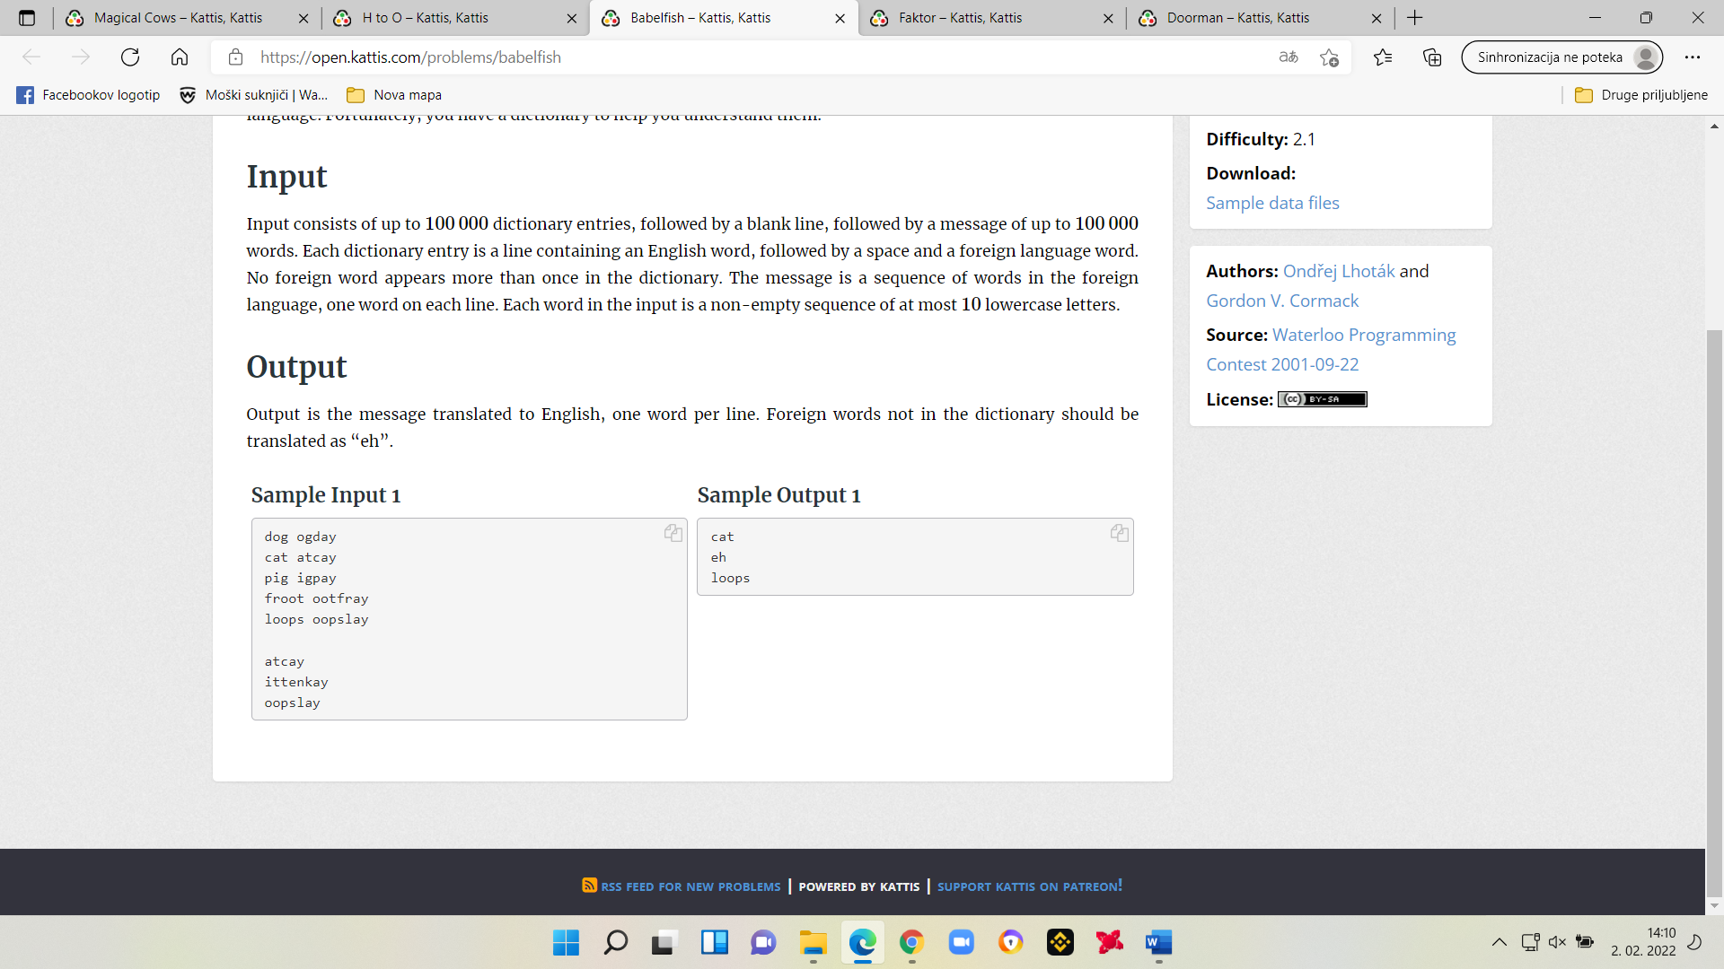

OPIS PROBLEMA IN IDEJA REŠEVANJA

Pišemo Angleško-Waterlujski slovar in nato prevedemo nekaj besed.

Nalogo rešimo tako, da vse vnose, do vnosa » « damo v slovar tako, da je drugi del vnosa ključ, prvi del pa vrednost. Ko pridemo do vnosa » «, prenehamo pisati slovar. Sedaj gledamo kakšen je prevod vnosa. Če je vnos ključ v slovarju vrnemo vrednost, sicer vrnemo eh.

DOKAZ, DA JE NALOGA REŠENA

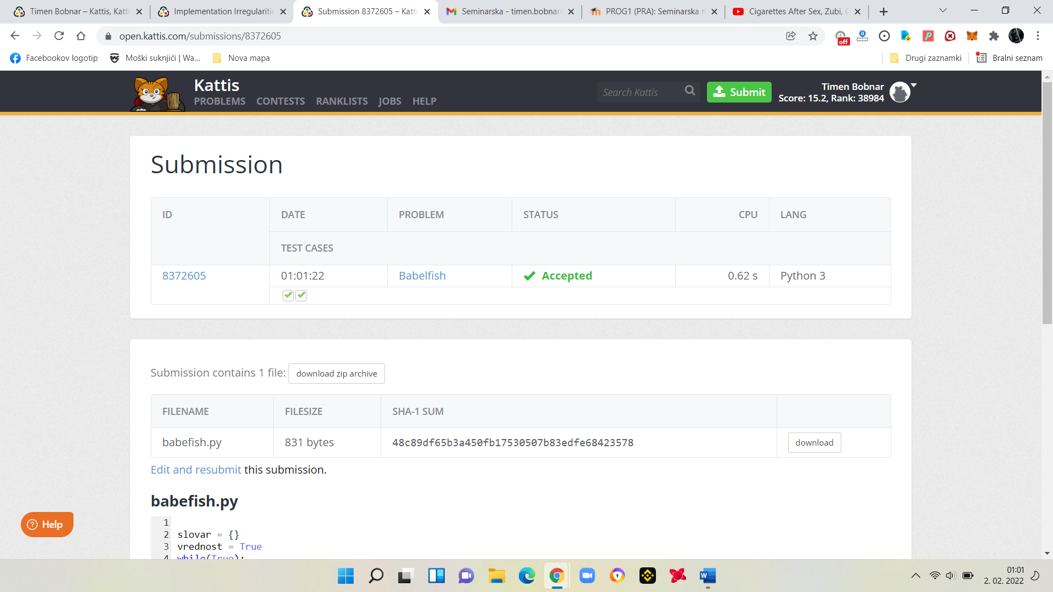

DATOTEKA

babefish.py

# Faktor

Naloga je na spletni strani <https://open.kattis.com/problems/faktor>in je vredna 1.3 točk.

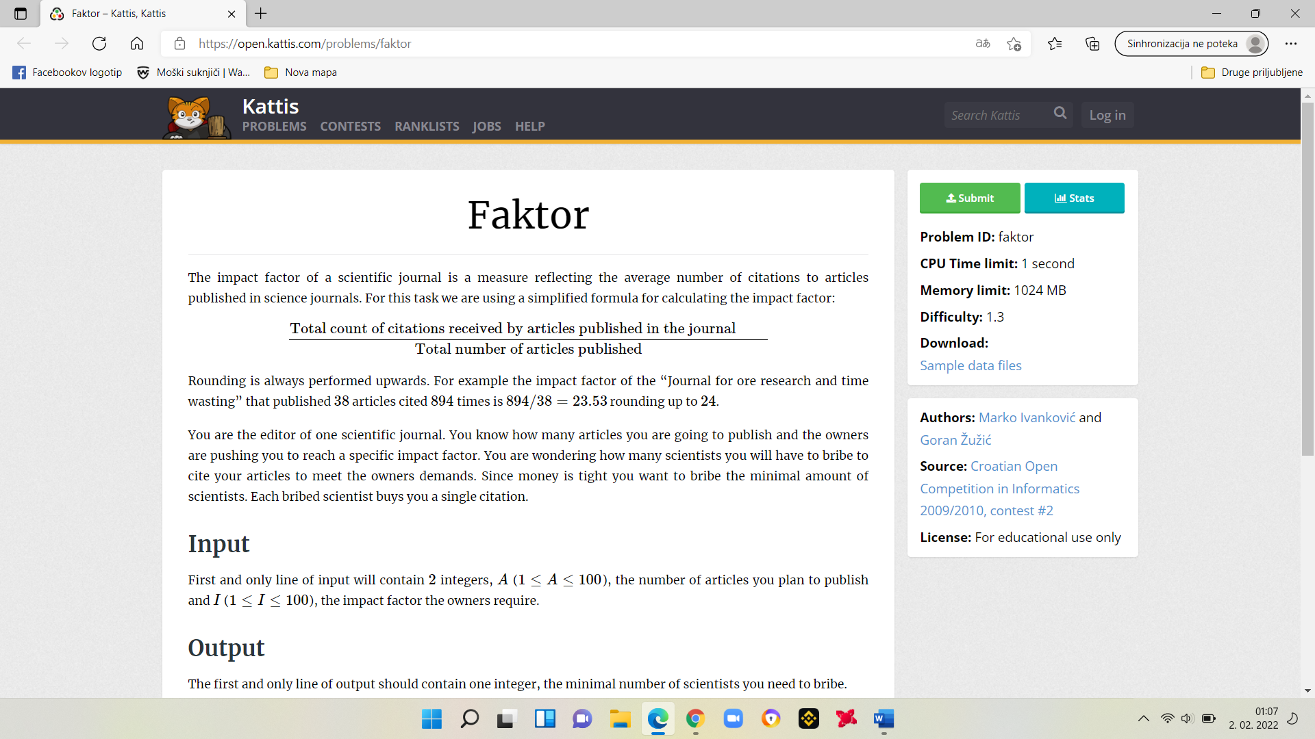

BESEDILO NALOGE

Faktor vpliva znanstvene revije je vrednost, ki odraža povprečno število citatov člankov objavljenih v znanstvenih revijah. Za to nalogo uporabljamo poenostavljeno formulo za izračun faktorja vpliva:

$$\frac{Skupno število citatov, ki so jih prejeli članki, objavljeni v reviji}{Skupno število objavljenih člankov}$$

Zaokroževanje se vedno izvaja navzgor. Na primer faktor vpliva »Revija za raziskovanje rude in zapravljanje časa«, ki je objavila 38 člankov, citiranih 894-krat, je 894/38=23,53 in zaokroži na 24.

Ste urednik ene znanstvene revije. Veste, koliko člankov boste objavili in lastniki vas spodbujajo, da dosežete določen faktor vpliva. Sprašujete se, koliko znanstvenikov boste morali podkupiti, da bodo citirali vaše članke, da bi izpolnili zahteve lastnikov. Ker je denarja malo, želite podkupiti minimalno količino znanstvenikov. Vsak podkupljeni znanstvenik vam kupi en sam citat.

**Vhodni podatki**:

Prva in edina vrstica vnosa bo vsebovala 2 celi števili, A (1≤A≤100), število člankov, ki jih nameravate objaviti, in I (1≤I≤100), faktor vpliva, ki ga lastniki zahtevajo.

**Izhodni podatki**:

Prva in edina izhodna vrstica mora vsebovati eno celo število, minimalno število znanstvenikov, ki jih morate podkupiti.

Primer vhodnih podatkov 1: Primer izhodnih podatkov 1:

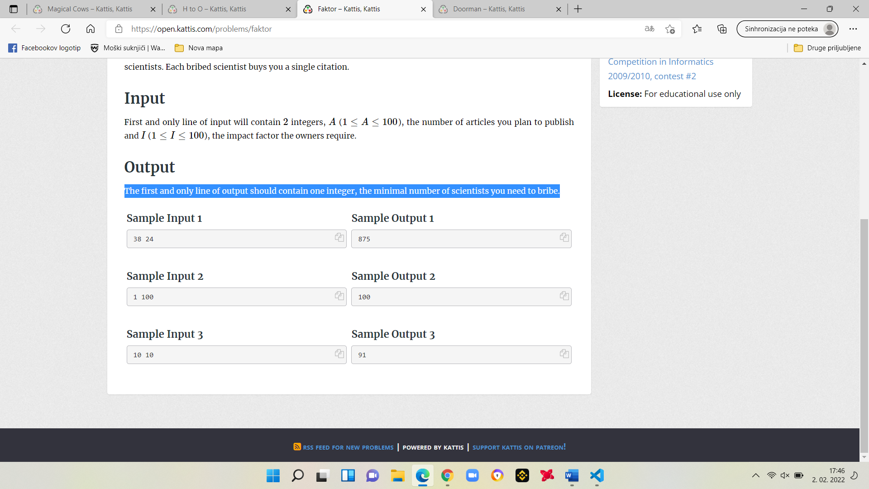

Primer vhodnih podatkov 2: Primer izhodnih podatkov 2:



Primer vhodnih podatkov 3: Primer izhodnih podatkov 3:



OPIS PROBLEMA IN IDEJA REŠEVANJA

Po formuli moramo izračunati, koliko znanstvenikov moramo podkupiti.

Vhodna podatka moramo razdeliti na dva dela in ju nato kot celi števili uporabiti v formuli. Formulo je treba malo spremeniti tako, da drugemu vnosu odštejemo 1 (zaradi zaokroževanja navzgor), pomnožimo vnosa in nato prištejemo 1, da pridemo čez mejo.

DOKAZ, DA JE NALOGA REŠENA

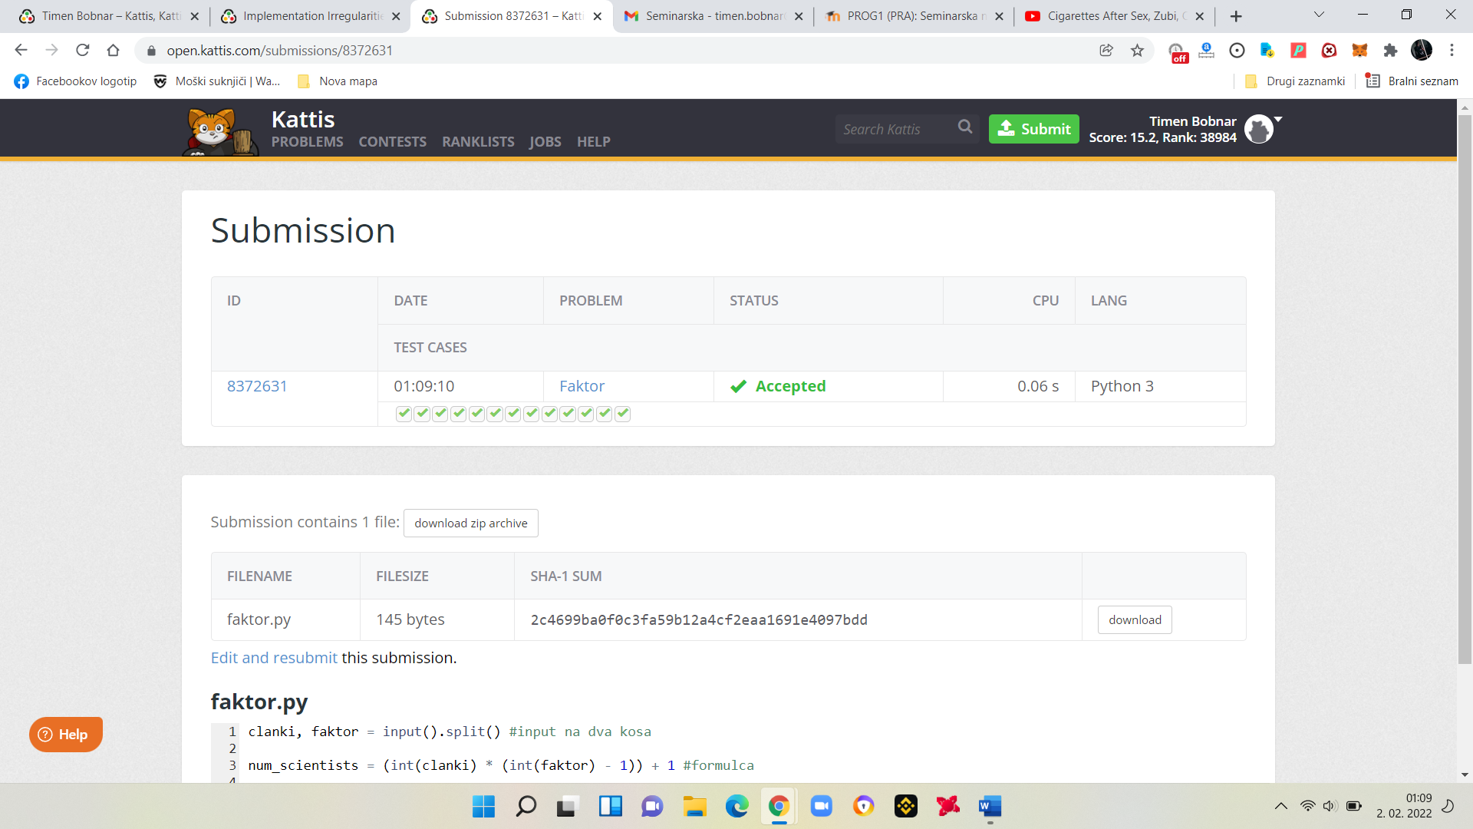

DATOTEKA

faktor.py

# Doorman

Naloga je na spletni strani <https://open.kattis.com/problems/doorman> in je vredna 2.3 točk.

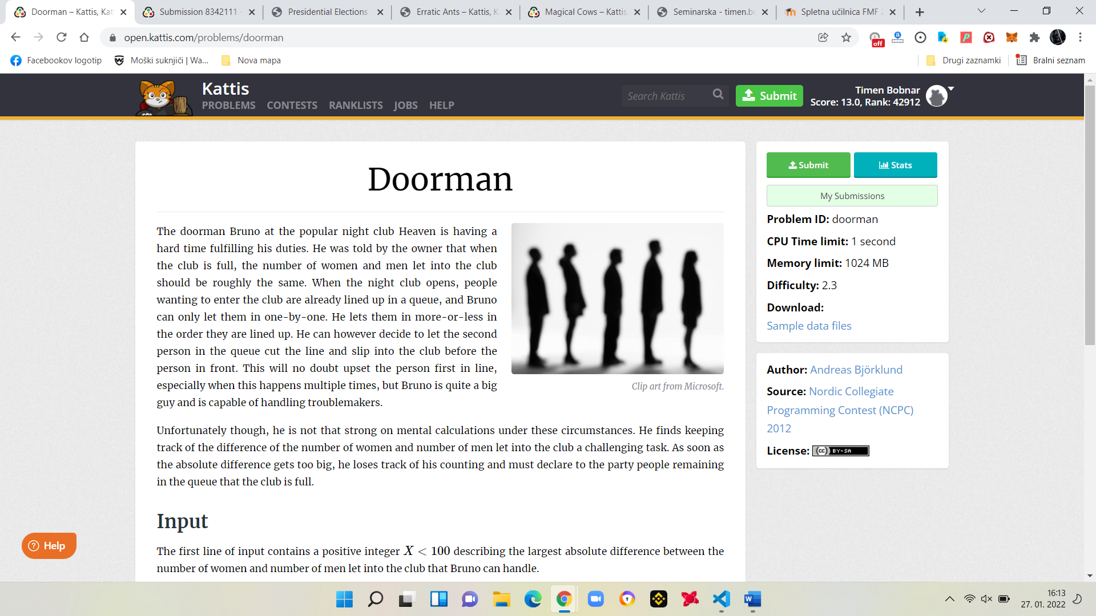

BESEDILO NALOGE

Vratar Bruno v priljubljenem nočnem klubu Heaven težko opravlja svoje dolžnosti. Lastnik mu je povedal, da bi moralo biti ob polnem klubu število žensk in moških približno enako. Ko se nočni klub odpre, so ljudje, ki želijo vstopiti v klub, že postavljeni v vrsto in Bruno jih lahko spusti le enega za drugim. Spusti jih bolj ali manj po vrstnem redu, kot so postavljeni. Lahko pa se odloči, da spusti drugo osebo v čakalni vrsti, da preskoči vrsto in zdrsne v klub pred osebo spredaj. To bo nedvomno vznemirilo osebo, ki je prva na vrsti, še posebej, če se to zgodi večkrat, a Bruno je precej velik fant in je sposoben obvladovati povzročitelje težav.

Žal pa v teh okoliščinah ni tako močan pri miselnih izračunih. Spremljanje razlike v številu žensk in moških, spuščenih v klub, se mu zdi zahtevna naloga. Takoj, ko postane absolutna razlika prevelika, izgubi vest o svojem štetju in mora strankam, ki ostanejo v čakalni vrsti, izjaviti, da je klub poln.

**Vhodni podatki**:

Prva vrstica vnosa vsebuje pozitivno celo število X<100, ki opisuje največjo absolutno razliko med številom žensk in številom moških, spuščenih v klub, ki jih lahko obvlada Bruno.

Druga vrstica vsebuje niz, sestavljen izključno iz znakov 'W' in 'M' z največ dolžino 100, ki opisujejo spol ljudi v čakalni vrsti po vrstnem redu njihovega prihoda. Skrajni levi znak niza je spol osebe, ki je prva v vrsti.

Lahko domnevate, da je klub dovolj velik, da sprejme vse ljudi v čakalni vrsti.

**Izhodni podatki**:

Največje dovoljeno število ljudi, ki jih lahko Bruno spusti v klub, ne da bi izgubili sled njegovega štetja.

Primer vhodnih podatkov 1: Primer izhodnih podatkov 1:

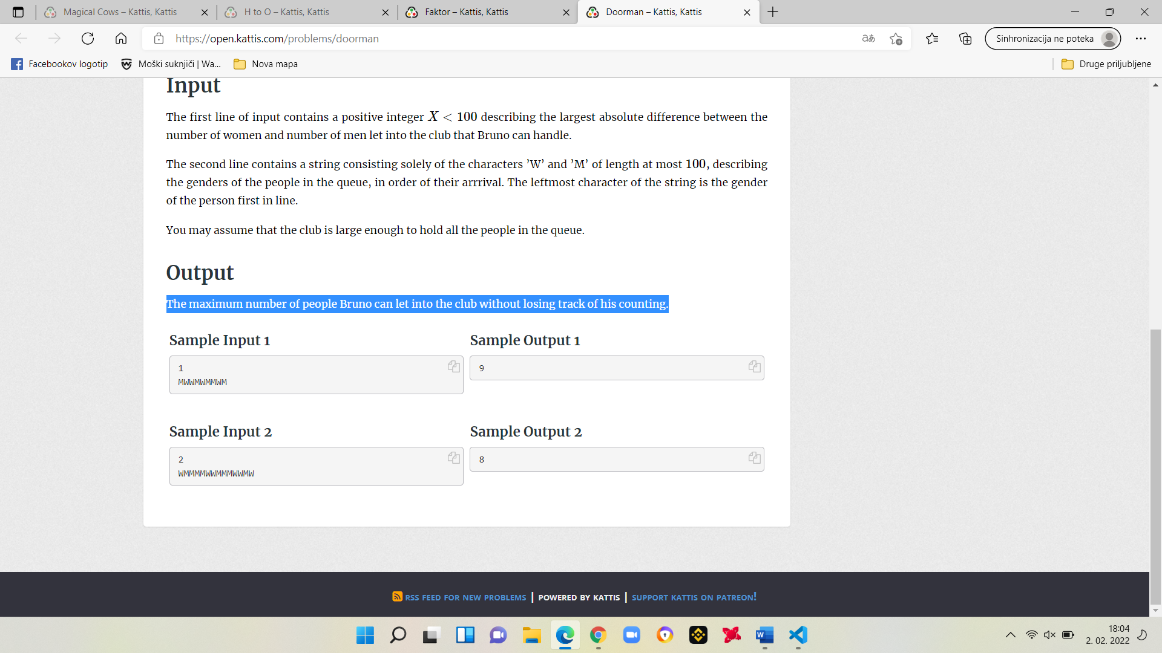

Primer vhodnih podatkov 2: Primer izhodnih podatkov 2:



OPIS PROBLEMA IN IDEJA REŠEVANJA

Spuščamo ljudi v klub tako, da je razlika števila oseb različnih spolov manjša od neke poljubne številke. Zaporedje ljudi lahko mešamo, torej k-ta in k+1-a oseba se lahko zamenjata.

Torej imamo dva vnosa, prvega odpremo kot celo število, drugega pa predelamo v niz. Naredimo si števec moških in žensk. Sprehajamo se po nizu in za vsak znak pogledamo absolutno razliko spolov. Če poizkusimo dodati znak (M ali W) in je razlika manjša, znak dodamo in gremo naprej, če je razlika večja pogledamo naslednji znak (W ali M). Če je naslednji znak v zaporedju različen od našega znaka, ga dodamo v števec moških ali žensk. Naš prvi znak nadomesti naš drugi znak. Ko pridemo do pozicije, da je naslednji znak isti kot naš znak, se postopek konča. Tedaj vrnemo vsoto moških in žensk.

DOKAZ, DA JE NALOGA REŠENA

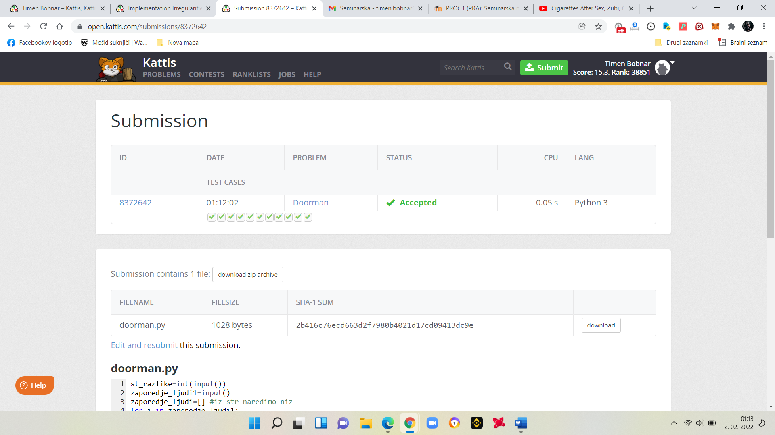

DATOTEKA

doorman.py

# Avion

Naloga je na spletni strani <https://open.kattis.com/problems/avion> in je vredna 1.4 točk.

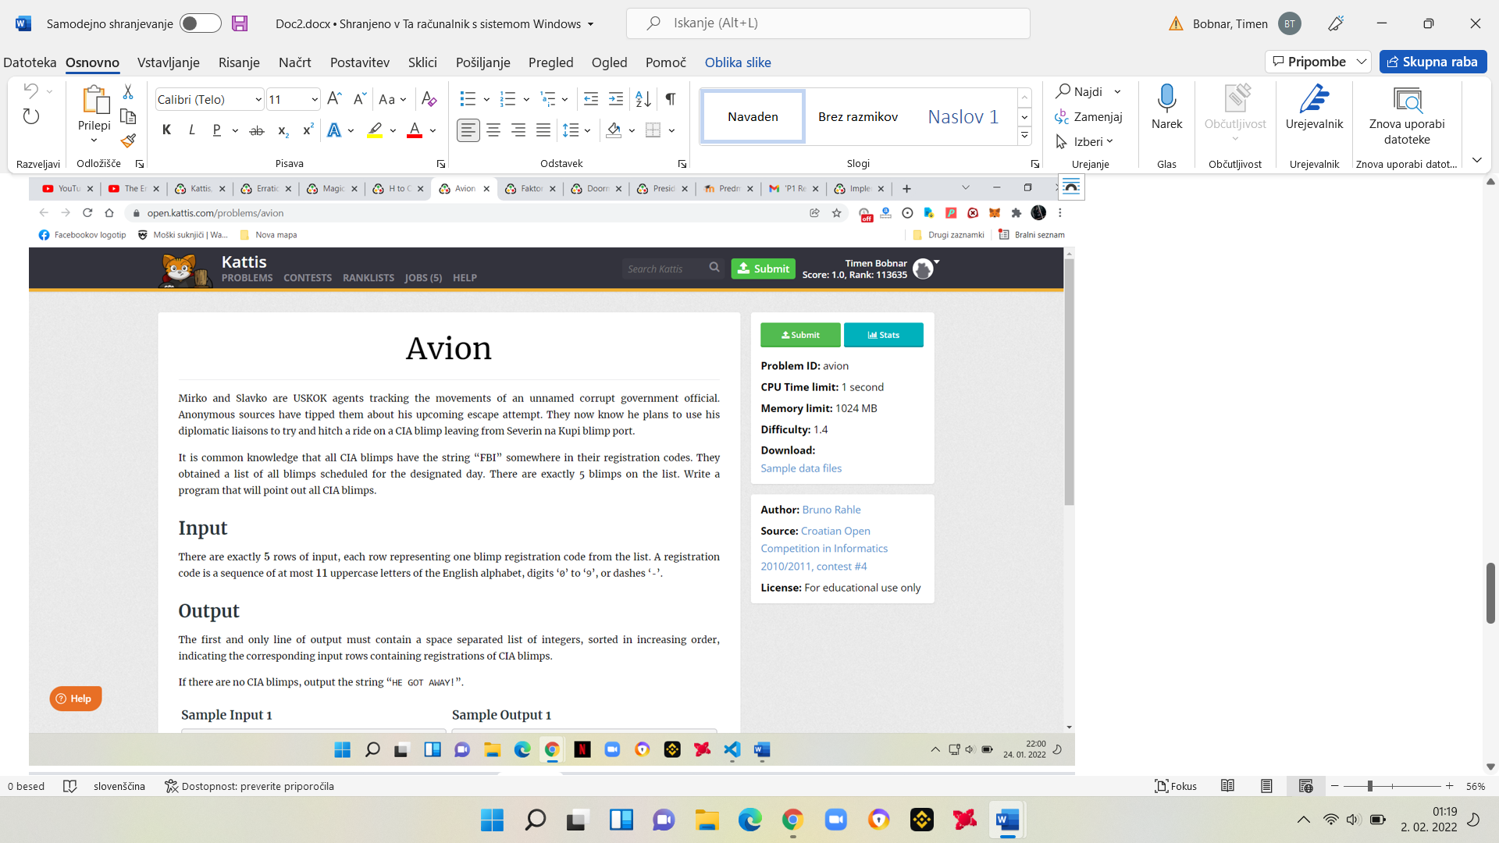

BESEDILO NALOGE

Mirko in Slavko sta agenta USKOK-a, ki spremljata gibanje neimenovanega skorumpiranega vladnega uradnika. Anonimni viri so jih obvestili o njegovem prihajajočem poskusu pobega. Zdaj vedo, da namerava uporabiti svoje diplomatske povezave, da bi se poskusil zapeljati z diplomati CIA, ki odhaja iz pristanišča Severin na Kupi.

Splošno znano je, da imajo vsi blimpi CIA nekje v svojih registracijskih kodah niz »FBI«. Dobili so seznam vseh blimpov, ki so bili načrtovani za določen dan. Na seznamu je natanko 5 blimpov. Napišite program, ki bo izpostavil vse CIA blimpe.

**Vhodni podatki**:

Obstaja natanko 5 vrstic vnosa, vsaka vrstica predstavlja eno registracijsko kodo blimp s seznama. Registrska koda je zaporedje največ 11 velikih črk angleške abecede, števk od „0“ do „9“ ali pomišljajev „-“.

**Izhodni podatki**:

Prva in edina izhodna vrstica mora vsebovati s presledki ločen seznam celih števil, razvrščenih v naraščajočem vrstnem redu, ki označuje ustrezne vhodne vrstice, ki vsebujejo registracije blimps CIA.

Če ni znakov CIA, izpišite niz »HE GOT AWAY!«.

Primeri:

Primer vhodnih podatkov 1: Primer izhodnih podatkov 1:

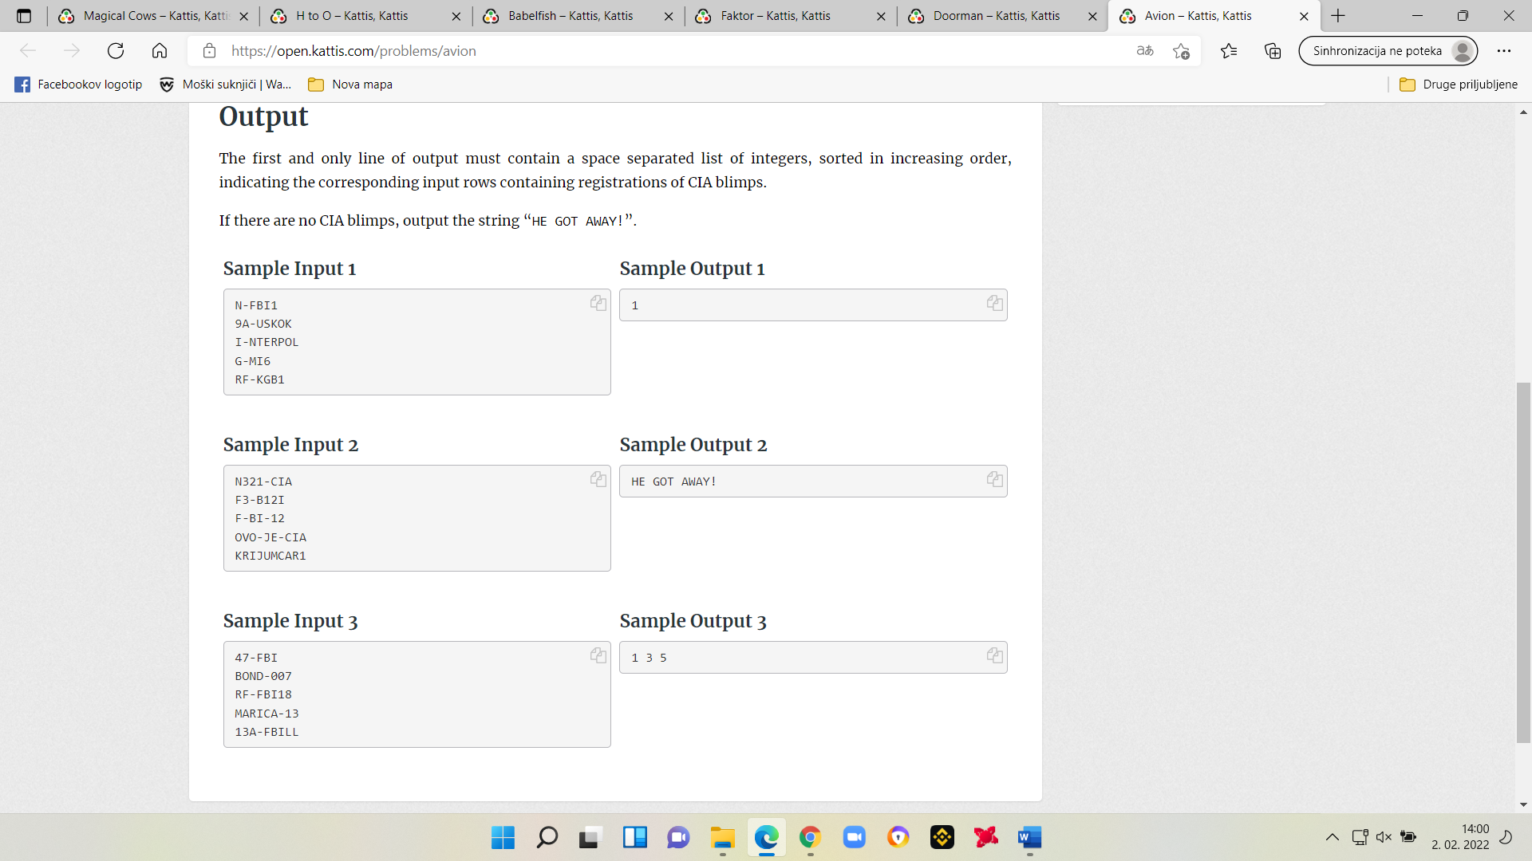

Primer vhodnih podatkov 2: Primer izhodnih podatkov 2:



Primer vhodnih podatkov 3: Primer izhodnih podatkov 3:



OPIS PROBLEMA IN IDEJA REŠEVANJA

Kot vhodne podatke dobivamo imena letov in opazujemo, če se notri nahaja »FBI«.

Kot vhodni podatek dobimo 5 vrstic vnosa, torej petkrat uporabimo zanko for. Vsak vnos preverimo ali vsebuje niz FBI, če ga vsebuje, damo njegovo zaporedno številko v seznam.

Če seznam ni prazen, ga združimo tako, da med vsak vnos damo presledek, sicer vrnemo »HE GOT AWAY!«.

DOKAZ, DA JE NALOGA REŠENA

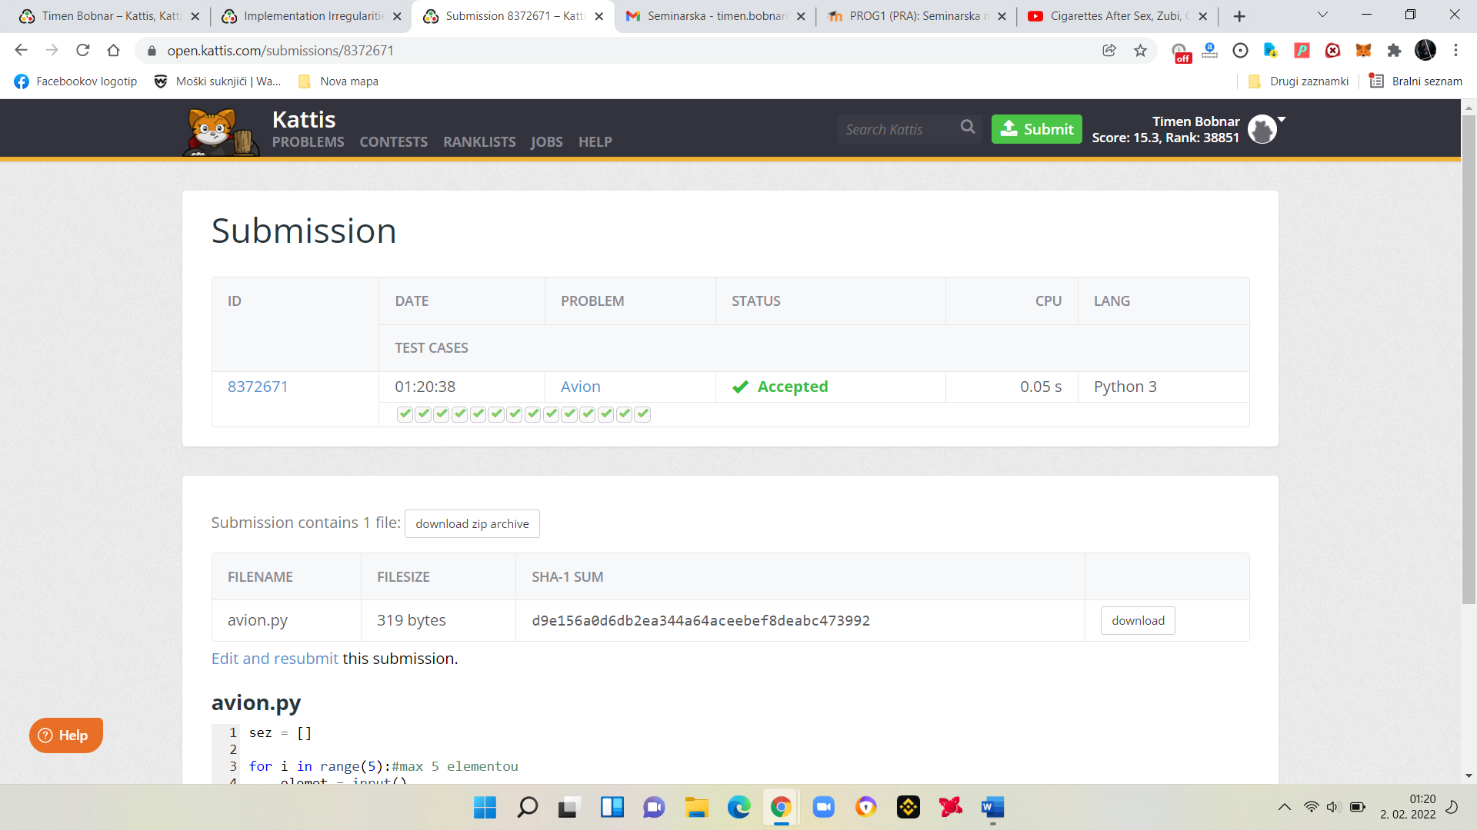

DATOTEKA

avion.py